Я в «Веселки» запитав:
Як ваш табір працював?
А вона відповідає-
«Цар Салтан про це все знає»

Глава 1

***
Під віконцем три сестриці
Пряли пізньої пори.
Недалеко від вербиці.
Місяць йшов вже догори.
І вирішувати стали
Довго думали- гадали
В них завдань була гора,ну, а перше,-
Що Салтана оздоровити пора.
«Якби я всю владу мала,-
Старша говорити стала,-
Я б відправила царя
В Кримські гори , на моря.»
«Якби я була цариця,-
Каже так її сестриця -
Я б шановного Салтана
До Маями повезла,маю там зв’язок міцний я
і знайомого посла.»
«Якби я була правиця-
-третя мовила сестриця-,
Я б царя оздоровила.
Справи ратні відмінила.
І цікавий, різнобарвний.
Світ перед царем відкрила.»
Тільки вимовити вспіли-
Двері тихо зарипіли.
І до них заходить цар
Того краю володар,
бо якраз у ту хвилину
Він стояв побіля тину
І охоче слухав їх,
а молодшу над усіх .
Бо давно і сам він мріяв
Стрес і втому легко зняти
Ванни сонячні прийняти
Перевірити чи справно,чи ретельно і старанно : «В володінні у моєму оздоровлюють дітей?!.»
«Здрастуй красная дівиця-
Він говорить-будь цариця
І зроби мені починок
Дуже гарний відпочинок,
Щоб провів я час не марно
І оздоровився гарно.»
«Що ж,-говорить молода,-
Не складе тобі труда
Всіх покликать таборів
Пришкільних директорів.
Звіт вони хай нам представлять
про роботу, відпочинок
Про своє життя- буття,
Вихователів і діток,
Про щасливе майбуття.»
В сіни вийшов цар- отець
Всі поїхали в дворець.
Цар недовгий час збирався
До директорів подався.
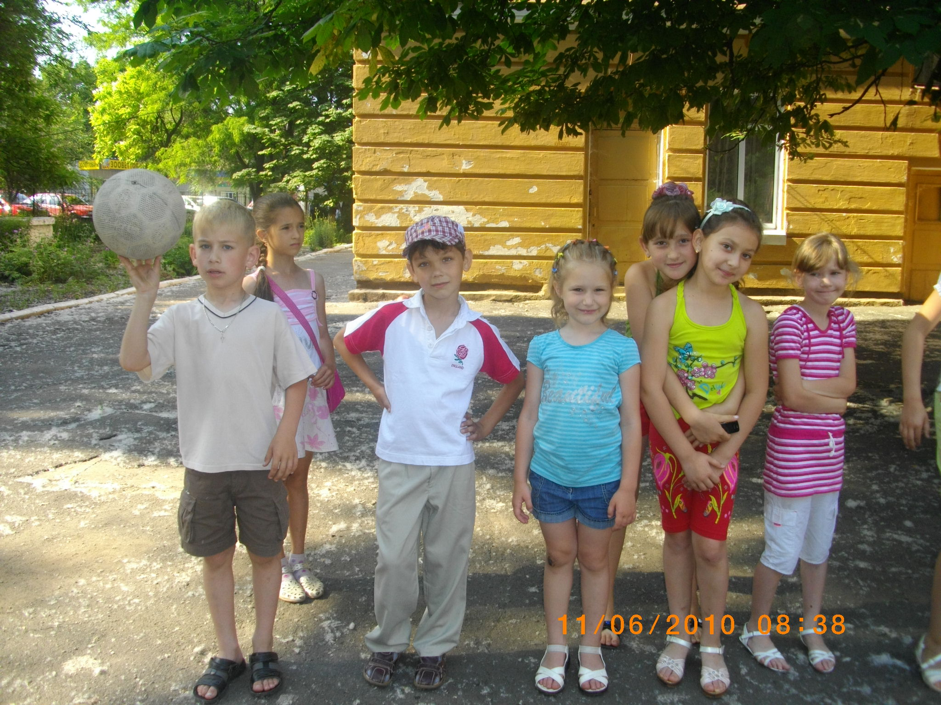
Кожен дуже тут старався.
Рейтинг швидко піднімався.
Тут промовив цар- отець:
«Кожен з вас тут молодець
Але ближче до сердець
Від «Веселки» посланець».

Так починаємо ранок у Салтановому «царстві»

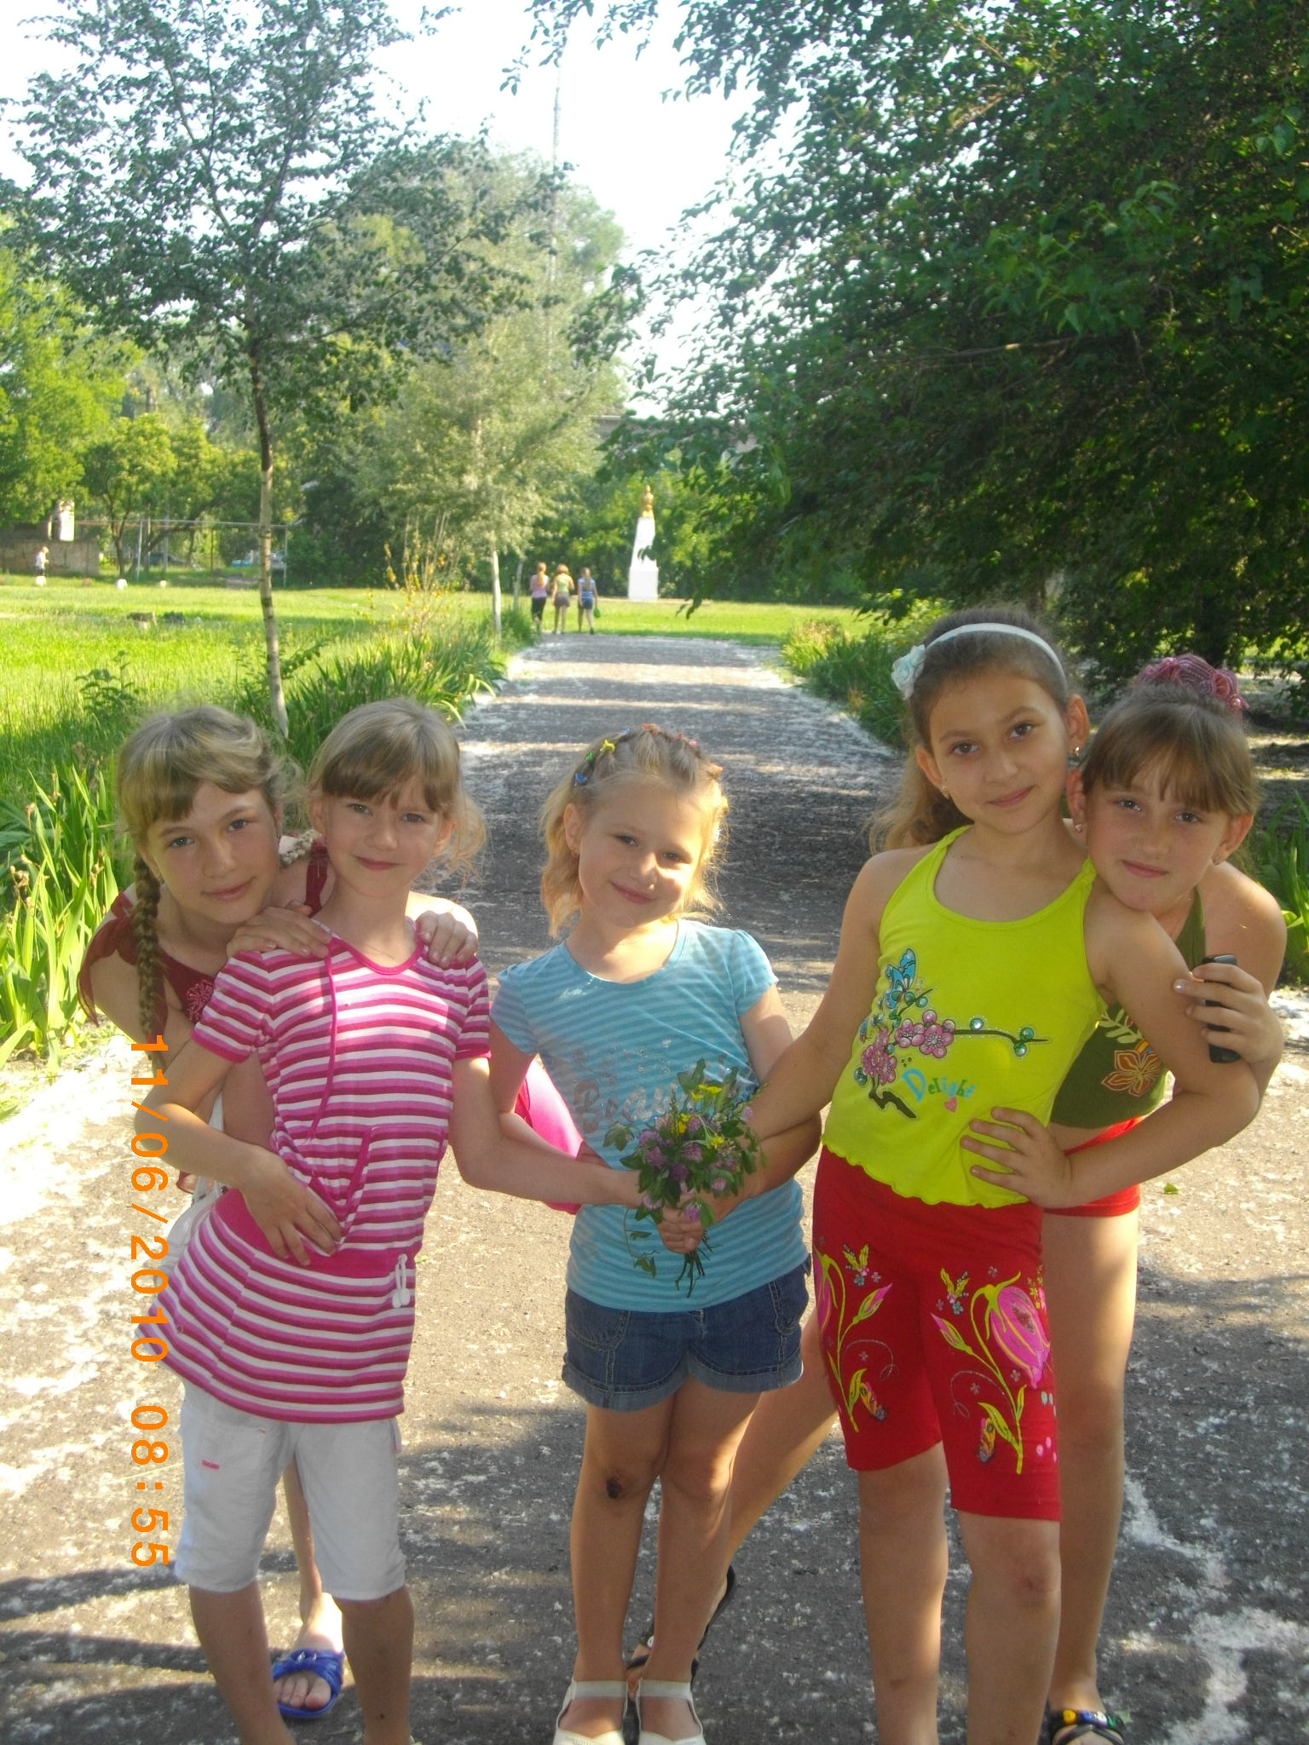

Ми - Салтанові супер-моделі!!!

Глава 2
***
Хто я цар чи немовля?-
Він із гнівом промовля-Нині їду-
І направив корабель
До «Веселкових» земель.
А «Веселка» величава
Випливає, наче пава.
Поряд ,як сам Бог велить,
Флот «Гімназія» стоїть.
Вся вона багато вбрана
Жоден колір не зів’яне
В ній все царськії палати
( навіть є відеозал-
о, де пристрастей накал!!! )
Всі палати ,як на диво,
Все там чисто і красиво.
Самі діти держать лад
Кожен день у них парад.
Там палата є «Віночок»,
Ну а другая – «Струмочок»
В третій «Сонечко» сіяє-
Тепло й світло посилає.
Є палата- «Соколята» і маленькая –«Орлята»,
І стрімкая ,наче вихор ,є палата там «Шумахер».
І приймають без кінця
Одна від одної гінця.

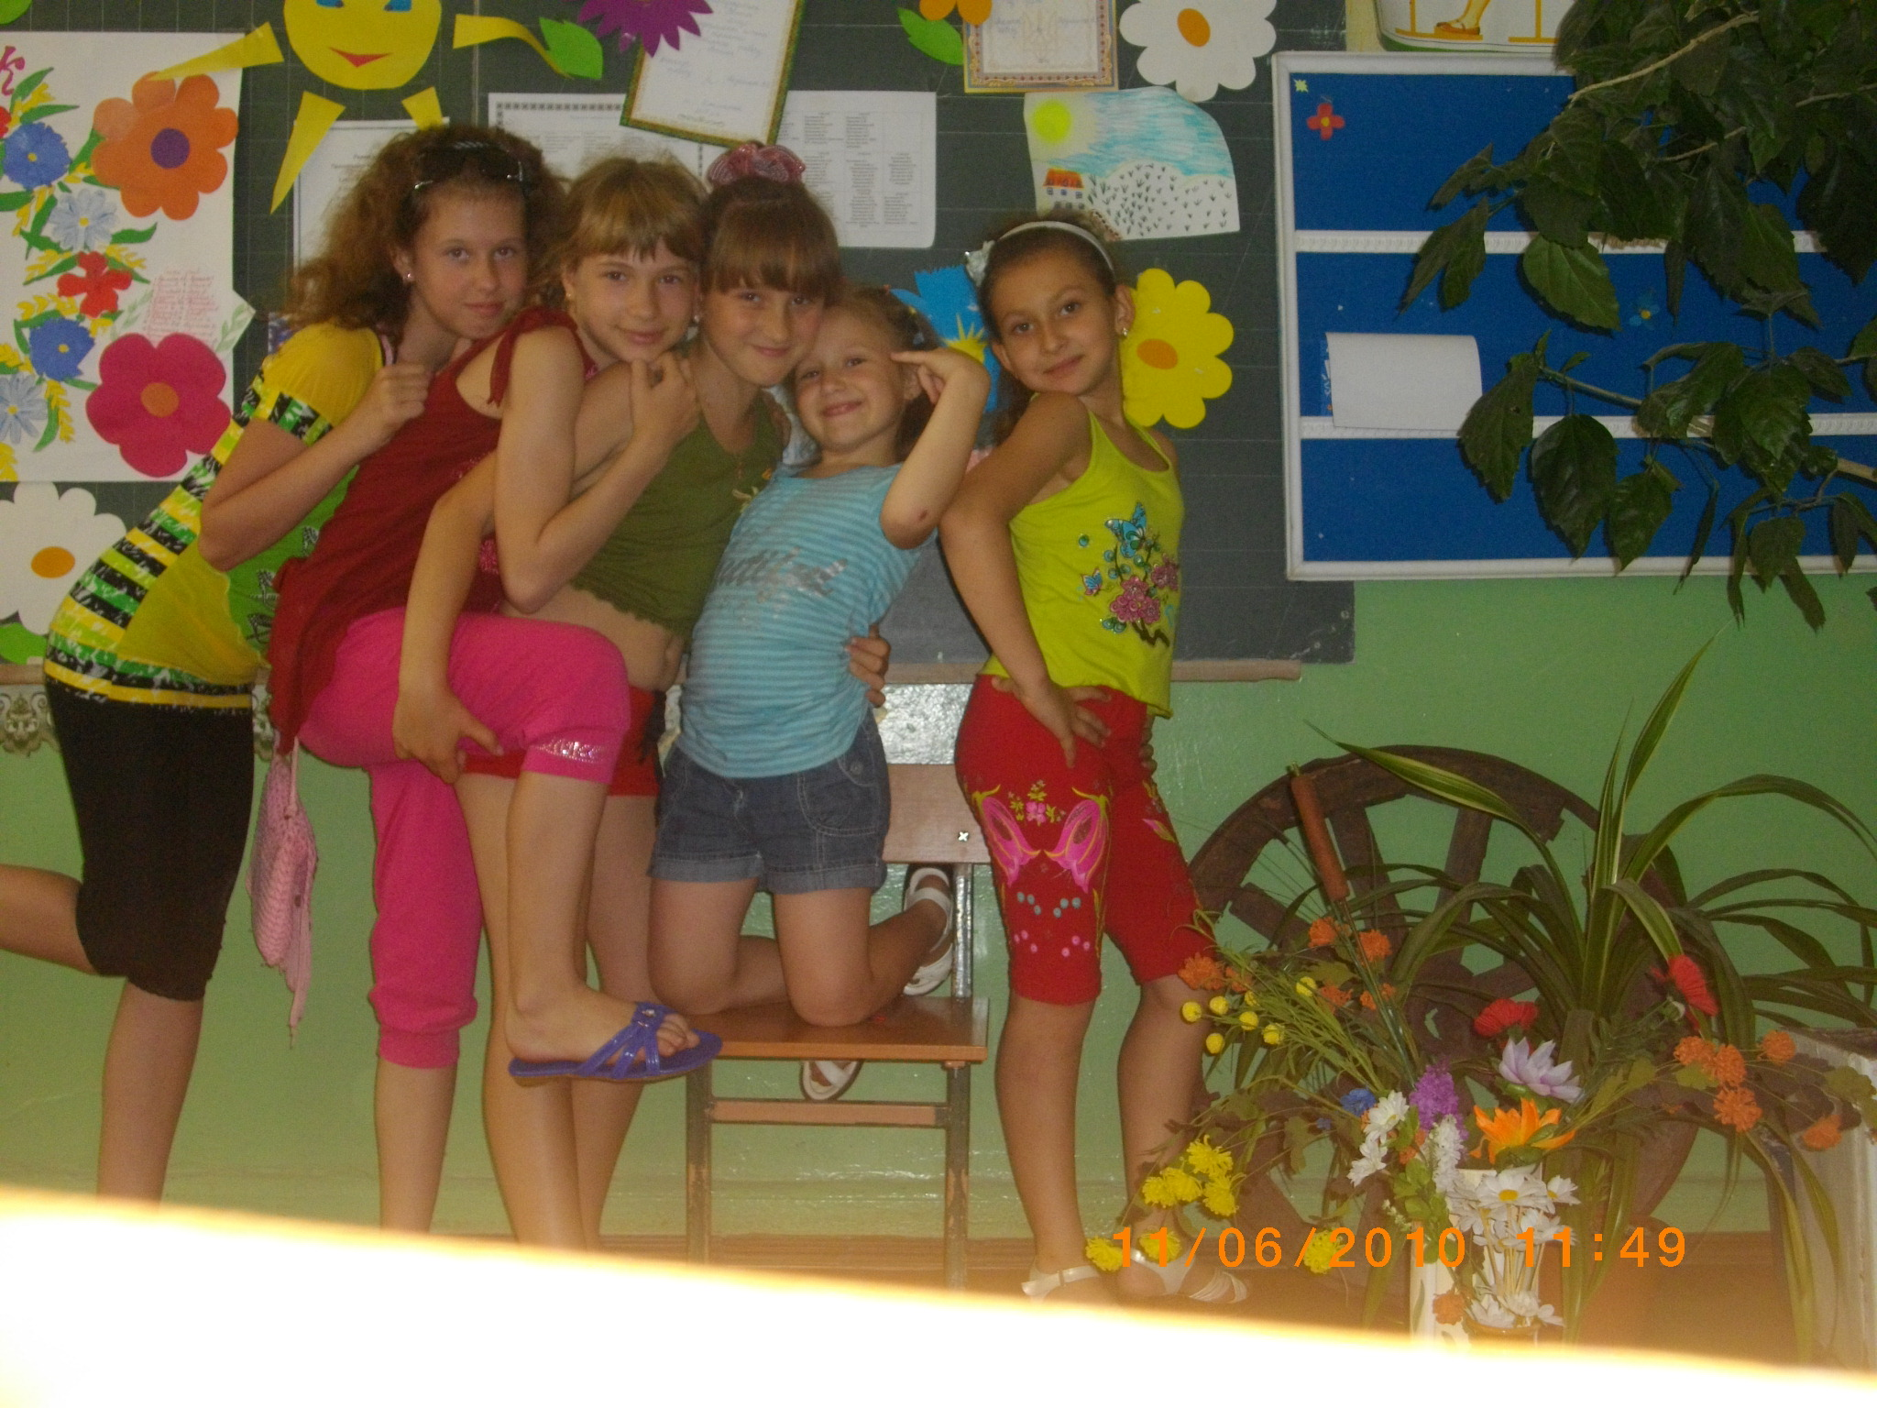

На гостини до славної палати «Віночок»

Цар Салтан очам не вірить
Хоче сам все перевірить
Як тут весело живеться ?
Розпорядок дня ведеться?
Чи їм зручно, чи цікаво?
Не порушується право українських діточок?
Право на працю. Право на вчинок.
Право на літній відпочинок.
Враз гармати загриміли
На дзвіницях задзвонили
Йде «Веселка» к воротам
І царя стрічає там.
Мовчки всіх веде вона
До центрального вікна.
Біля брами там шкільної
Бачить цар: у срібній зброї
Всі в панамках- без санчат
210 весельчат!
Та все велетні вродливі
Добрі лицарі сміливі
Йдуть в науку по землі
Із вожатим на чолі.
***
Цар ступив на двір широкий
На жердиночці високій
Майорить там прапорець.
Це «Веселочки» взірець!
Кожен хоче право мати
Прапорець той піднімати
Бо найкращий- кожен знає-
його ранком піднімає.
Ну а далі-рознарядка
Починається зарядка
Гучно музика звучить
І фізорг на збір горнить.
Всі швиденько вибігають
Руки вгору піднімають
І свіженькі , мов зоря,
Не потрібні їм моря.
Гості далі йдуть квапливо
А навстріч-їдальня їм
Бо пора поснідать всім .
Тут до столу всі пішли
І бенкет розпочали.
Подавали різні страви
Дієтичні- от так справи
Ну а в більшості- звичайні
І молочні , мучні , чайні ,
Все смачненьке там було
І рікою в рот текло.

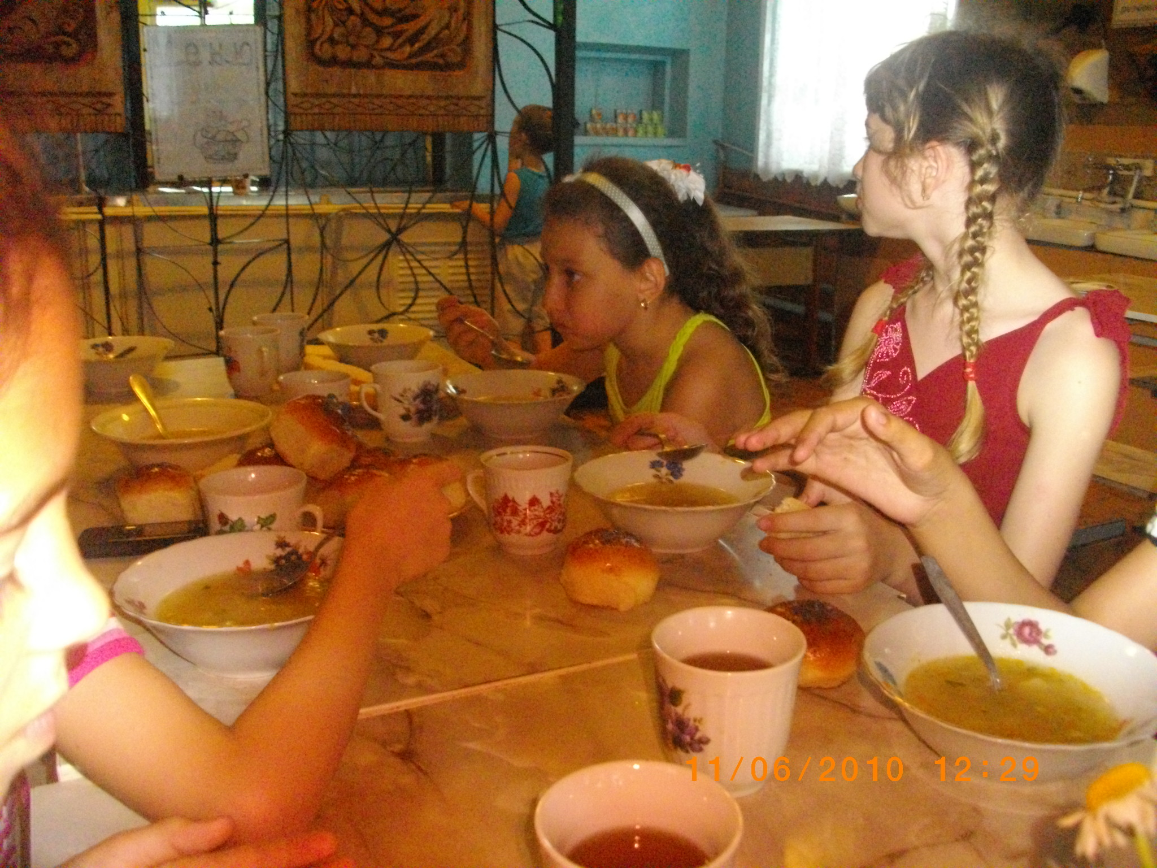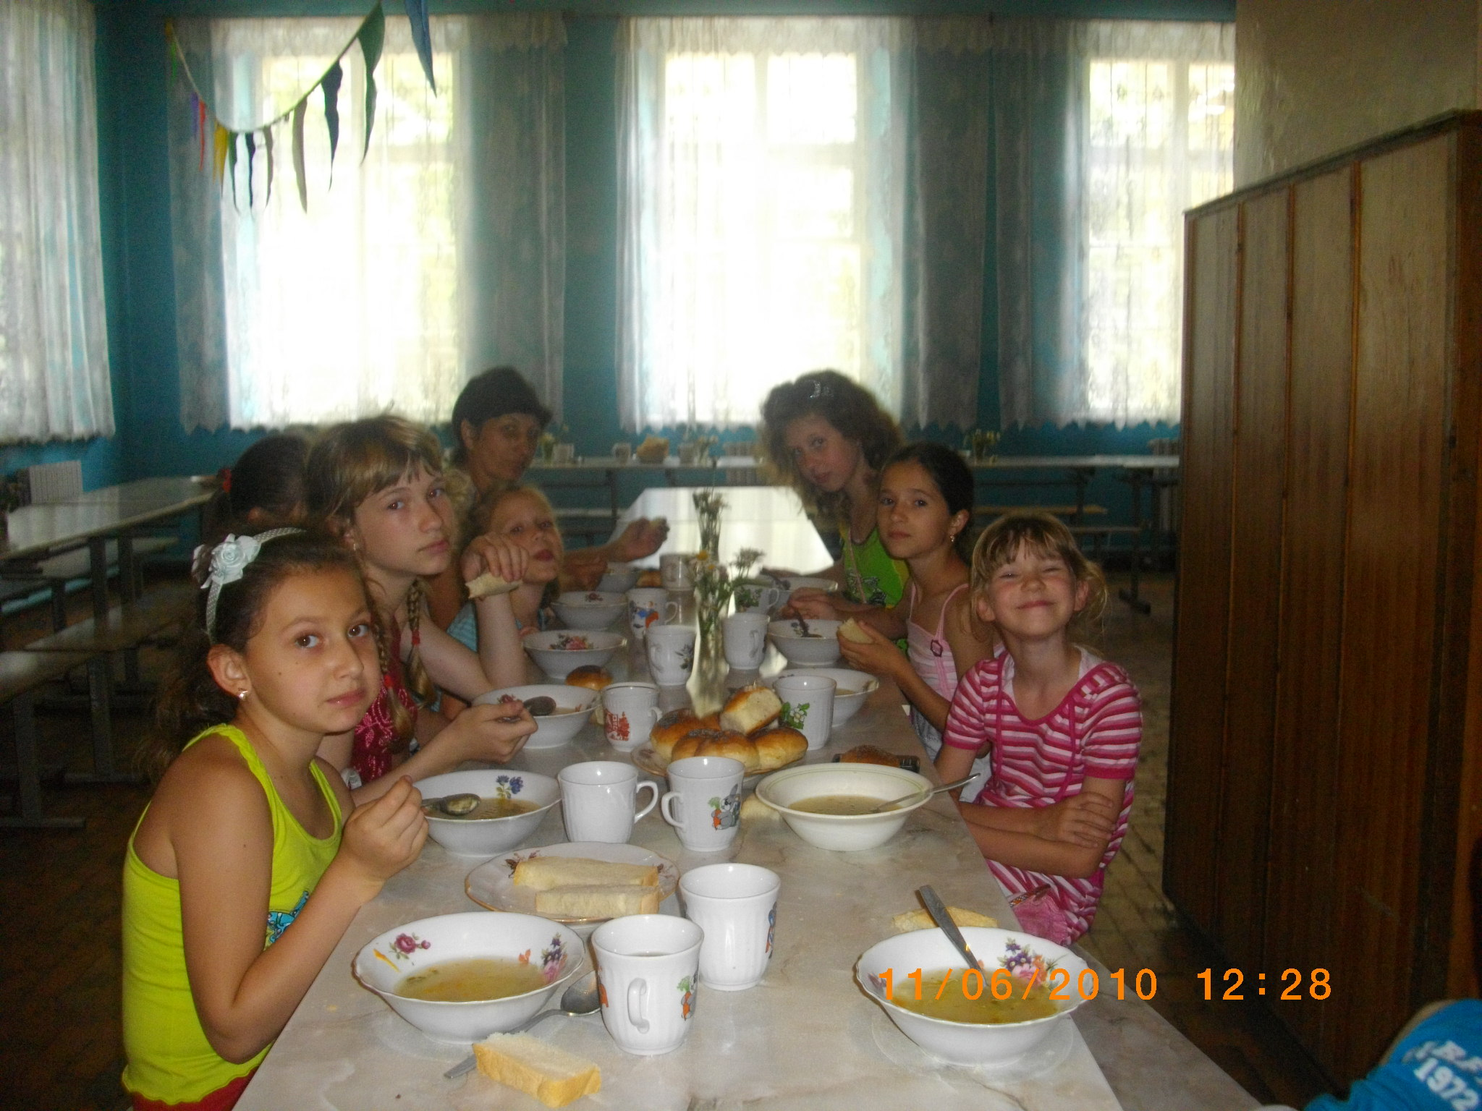

І бенкет розпочали…

«…подавали різні страви!»

***
Цар здивований приємно
Задум має він таємний
Перевірить, що готують?
І над чим вони мудрують,
Що за конкурс у дітей , як розважити гостей?
ВІн у зал до них подався
І чекать початку вдався.
Ох і весело було, в залі все гуло- гриміло
Пісні,танці, караоке по усіх кутках шуміло.

Конкурс «Містер, міссіс Літо»
Підготовлено, прожито,
Відпрацьований танок,
А салат – так просто диво
І нема там – косо- криво,
Огірок до огірочка -
вийшла просто смачна штучка.

За звання там всяк боровся
Переможець все ж знайшовся.
Цар на радощах таких
Дав цукерочок смачних.
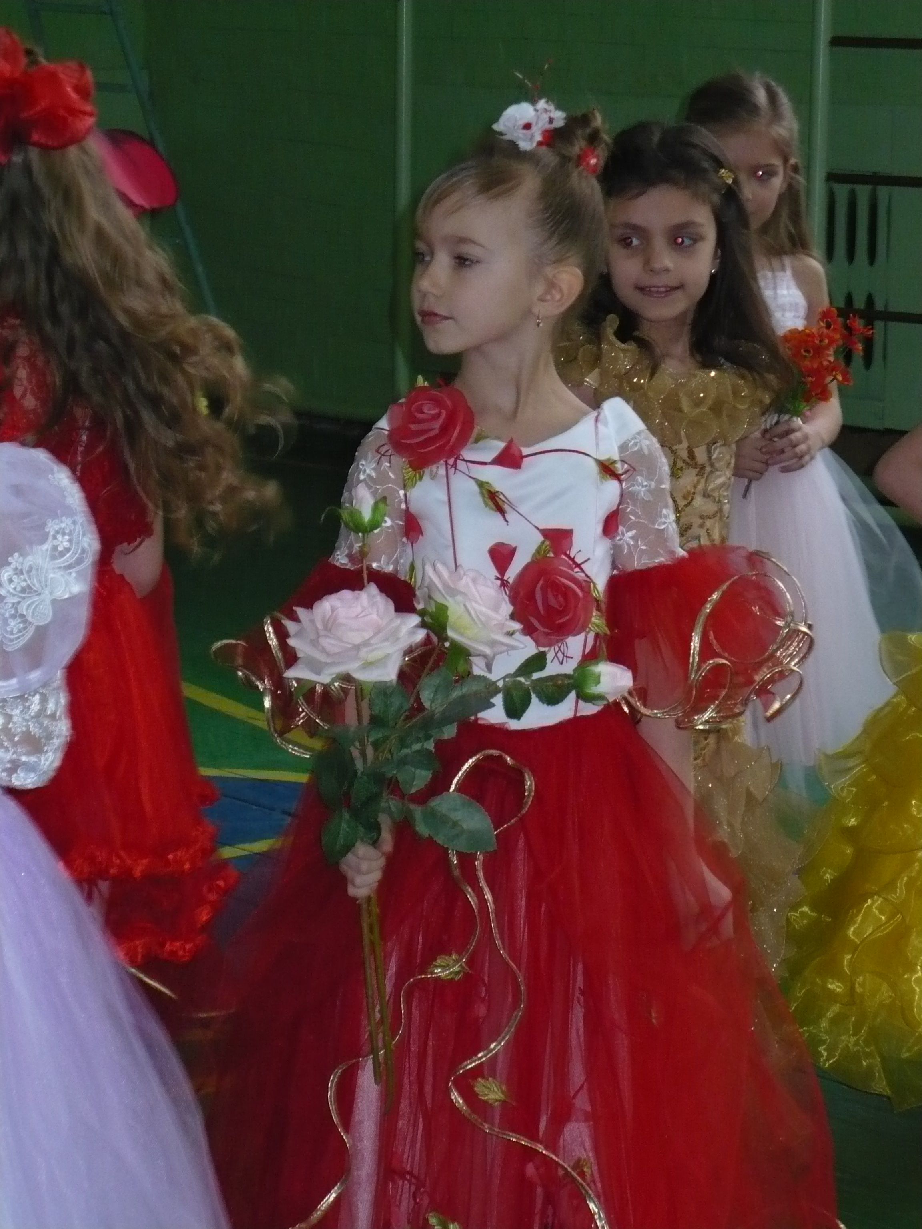

Невже хтось зможе сказати , що я не прекрасна!!!

Ну , а далі в нашім плані –«Караоке на майдані»
І не знав цар-«Це – новина!!!
Яка співуча Україна!!!»
Тут були пісні і модні,
Ну а більш йому народні
Впали дуже до душі
Аж по спині мураші…

***
Ось і далі робим крок
Просим- «Танці без зірок»!!!
Танцювати кожен майстер
І народний . і сучасний,
Навіть брейк і важкий рок
Задали царю урок !
Він по сцені походжає- грамоти усім вручає,
а в кінці, як і годитьсяСам пішов в танок крутиться
Так старався , ледь не впав,
Переможцем першим став.

***
Ну а далі- все логічно
З поля йде свято ліричне.
Програма-конкурс, росою умита,

«Барвистий віночок літа !»
Самі , без мами , своїми руками,
Плели віночки дівчата для цієї програми.
Тут були маки- України ознаки,
Були білі ромашки, жовті трави.
Колоски із гімназійної дубрави.
І такі були вінки- віночки,
Що не міг цар відірвати очка.
Та ще ж дівчата вінок захищали,
Пісні та вірші про нього складали,

Стрічками ніжно прикрашали
І рішення жюрі чекали.
А воно було дуже сучасне,
Перше місце усім- діло 9 ясне!

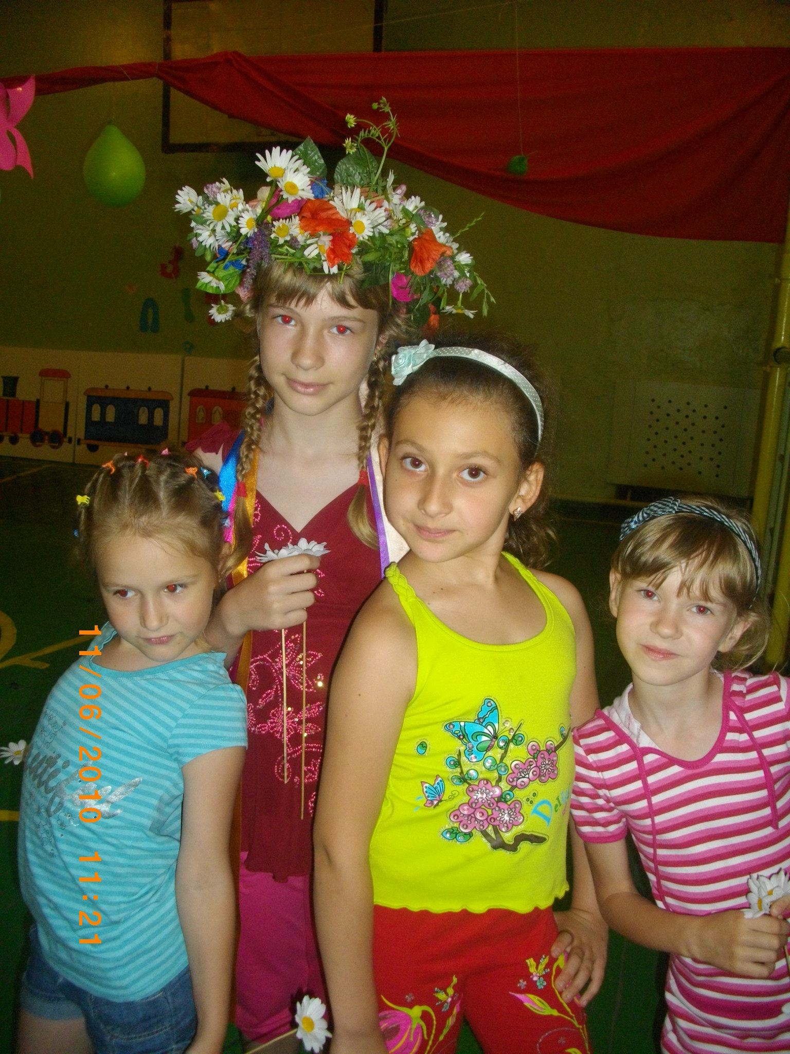
Сама скромність- переможниця Лащенко Анна
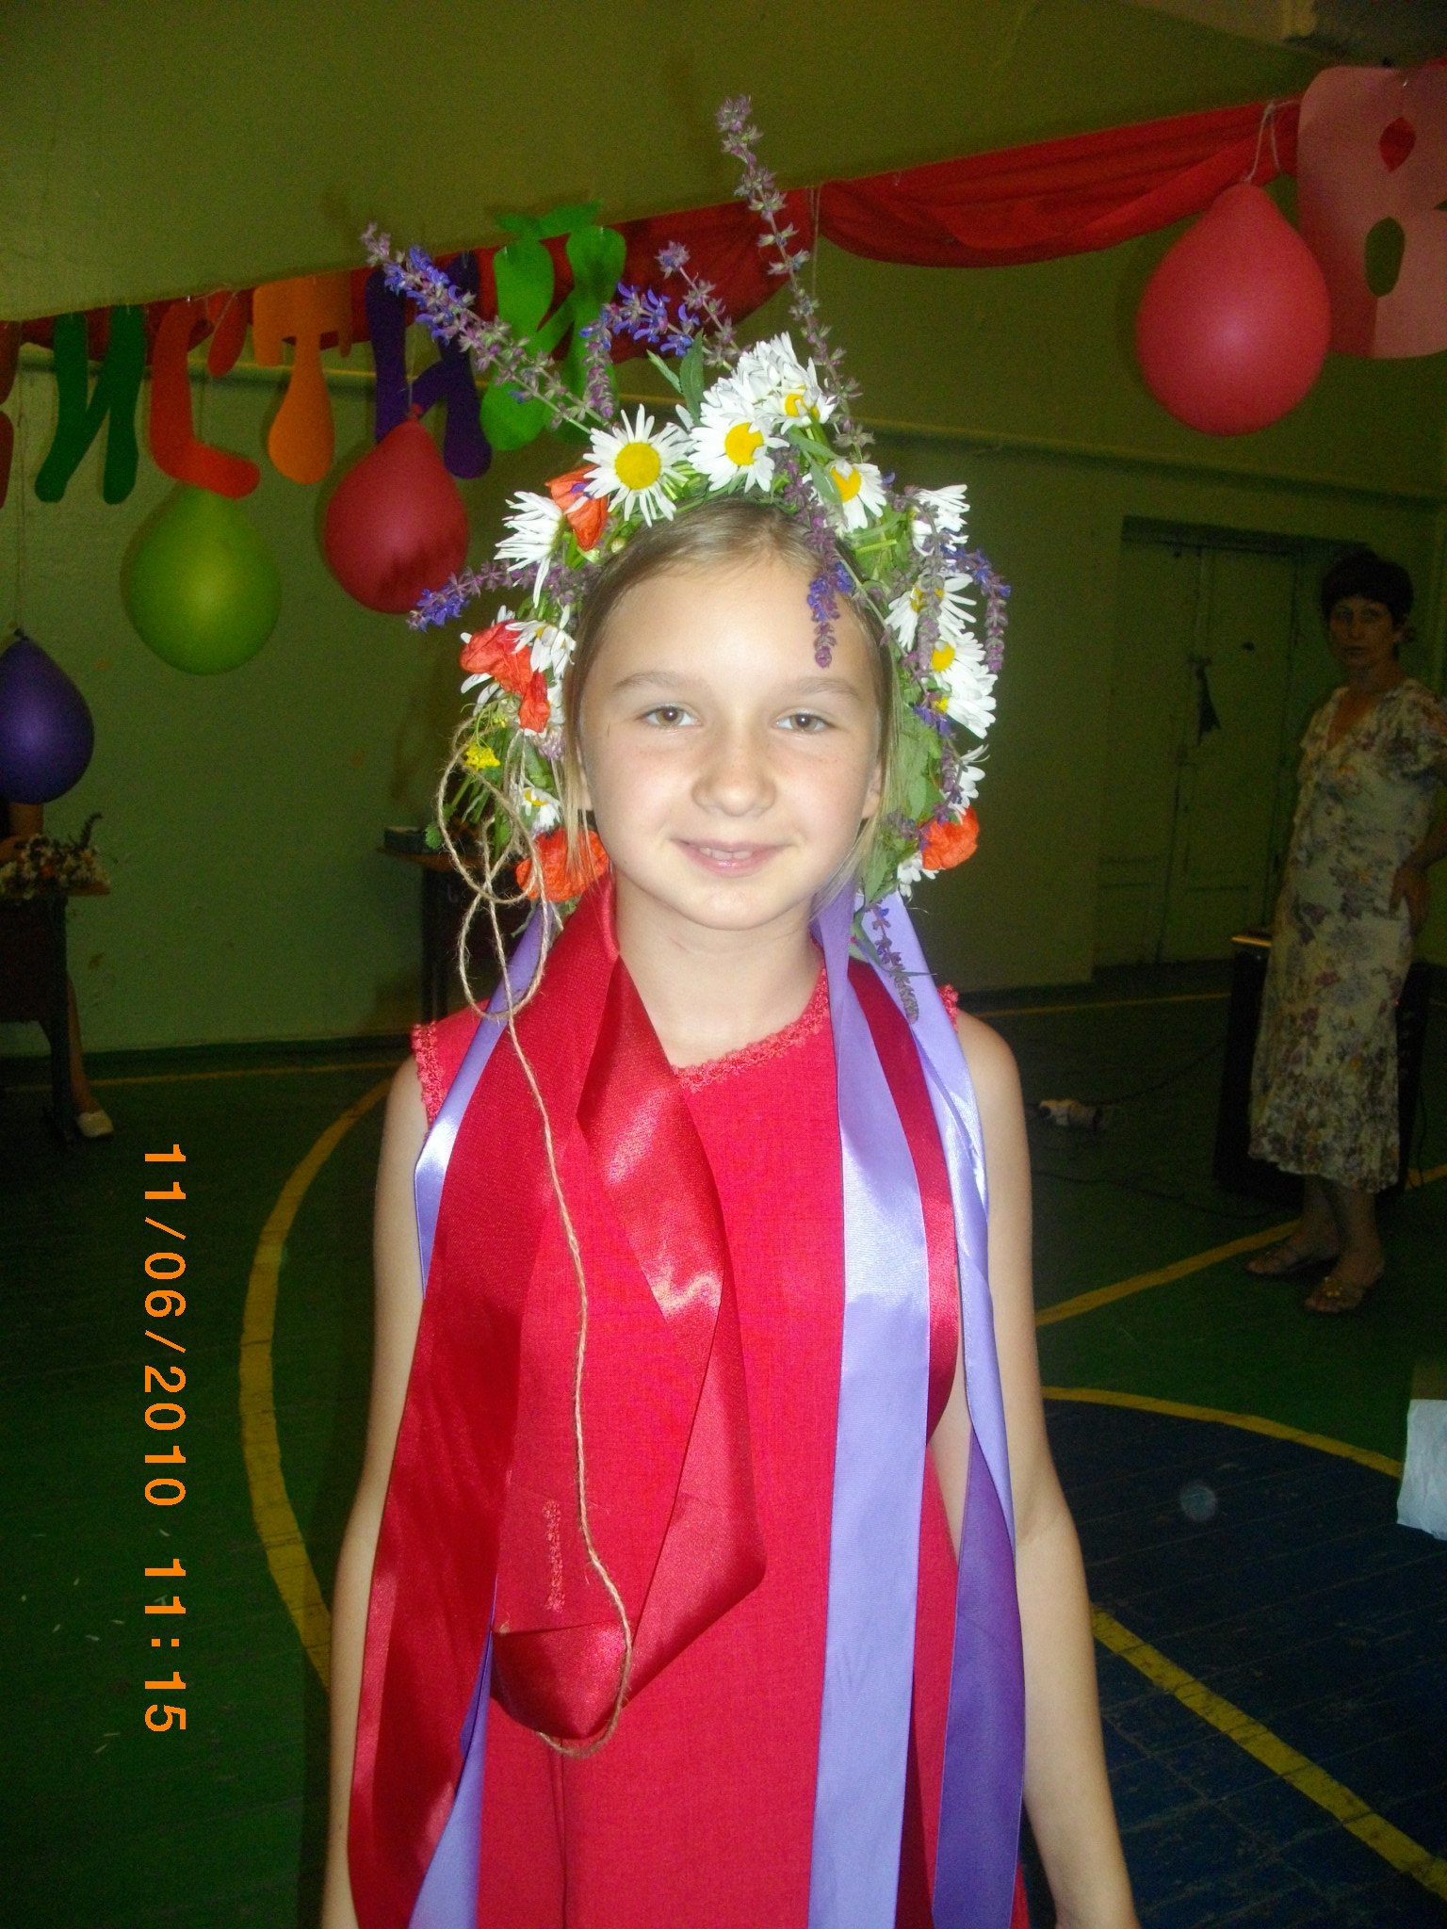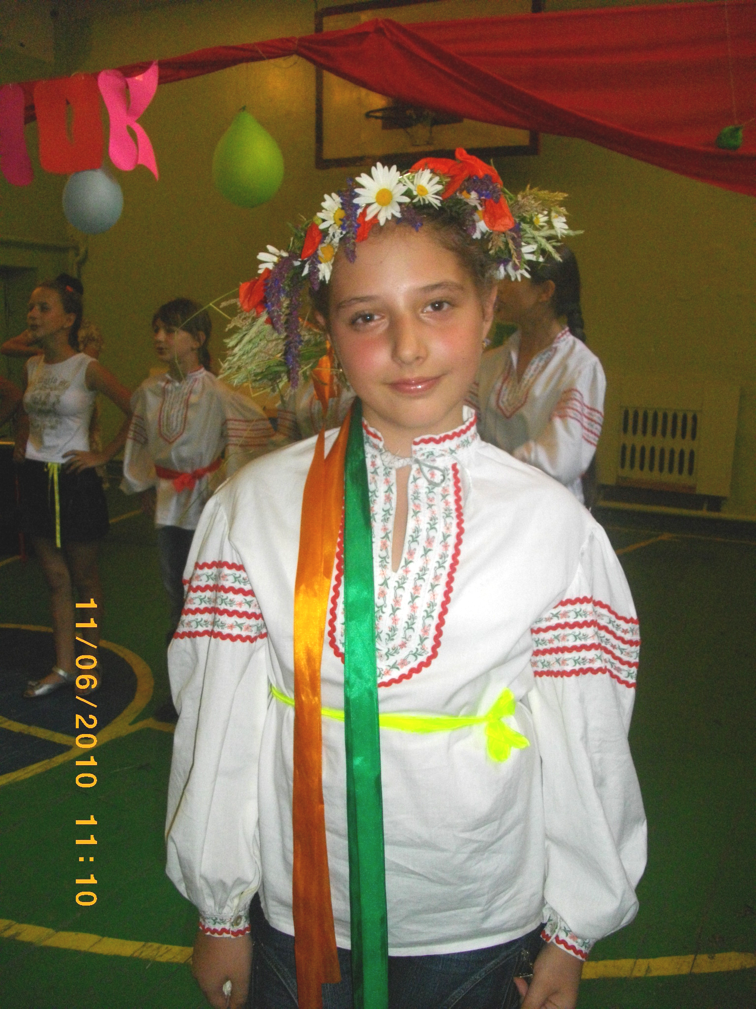

А я молоденька , у віночку дуже гарненька!

Дуже раді були гості наші
Як запросили їх на свято каші!
Відбулося це у полі, на просторі,
На природнім , на трав’яному столі.

Розвели уміло багаття
І почали варити кашу усі браття.
Кожен клав туди все , що знав,
І вийшов такий собі «кашоподібний сплав»!!!
Усі тут його куштувати стали
Царю у мисочці поїсти дали
З’їли всю кашу, всю до останку
Спали міцненько до самісінього ранку.
Цар помітив ,що після каші,
став він на 1 кг важчий.
Він цьому приємно здивувався ,
бо худнути зовсім не збирався.

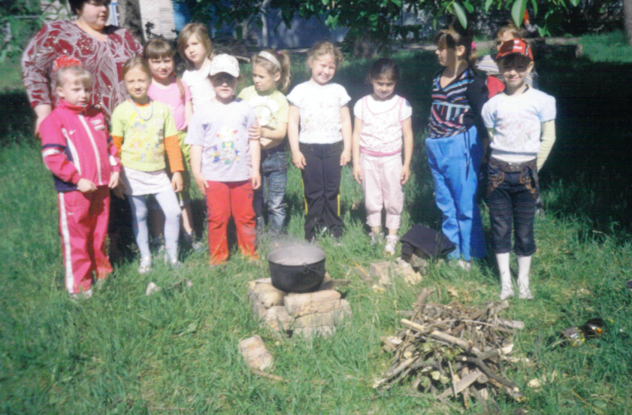

Наша каша краща!!!

***
Ну а потім запросили
Всю табірну кагорту
На змагання з усіх видів спорту!
Стали всі дружно м’язи качати
Щоб здоровим , сильним , дужим стати.
Всім було весело і цікаво
Навіть цар у естафеті бігти першим виборов право.
Не підвів Салтан власну команду
І за здоровий спосіб життя повів пропаганду.

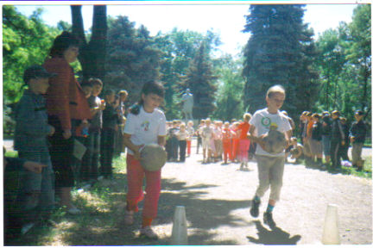
Олімпійські надії царя Салтана

***
У футболі цар забив пенальті
І усіх зразу запросили
на конкурс малюнків на асфальті.
Ось зацвіли вже на подвір’ї літні квіти
Там і ранки світанкові ,і сонечко почало горіти.
Розтеклося по дворі безмежне море.
І вітрильник поплив , не знаючи горя.
Тут ставочок заховався в зелень очерету,
Пливуть качечки по ньому- малі попереду.
На березі рибалоньки з вудками чатують.
А неподалік лелеки жабами полюють.
Цар оглянув галерею,схвилювась.
Сльозу пустив і усіх нагородив!
Наш Салтан –ох, ненаситний.
І на все був дуже спритний.
Він «Веселку» просить дати
Дивом- дивним здивувати!!!
І пішли по погоді вологій
Всі в «Центр комп’ютерних технологій»
Там царя зустріла дивна машина
І була вона не більше аршина.
Але розумна була і швидка,
Навіть краща царевого писарчука.
Сів Салтан за дивну машину
І попросив порахувать царську казну за годину.
А вона зовсім часу не взяла
І одразу все за мить підсумувала.
Зацікавивсь Салтан знаннями,
Весельчата за ним ,разом з гостями.
Усіх там приймали привітно
пролетіла година непомітно.
Вирішив цар комп’ютер вивчати
І додому один придбати,
Щоб новини читать з Інтернету
І війни вести з свого кабінету. 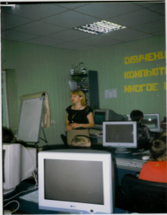
Віртуальний рай царя Салтана

***
Непомітно і нічка настала.
Зірочками все небо заслала.
Сів Салтан на ганку,
Продивився на них до самого ранку.
Просив «Веселку» допомогти в горі:-
«Я ж нічого не знаю про зорі!?»
-Вам треба відвідати не розарій,
А Дніпропетровський Планетарій!!!»
І полетіла від царя орлиця,
Щоб власними очима все роздивиться,
Щоб все розвідать про зорі,
Що гуляють завжди на просторі.
Ще й у парк орлиця залітала,
Весельчат на крила саджала,
Повернулась царю сказала:-
«Отакого то ще й не бувало!
Я на хвильку лиш очі закрила,
Як мене темна нічка накрила.
Засвітилися враз всі зорі,
І гуляли вони на просторі.
А ведуча вела розмову
Про сузір’я, про їх будову.
Все про космос і далекі планети,
Як летіли до них ракети.
І складали вірші поети.
Цар Салтан навіть не сподівався,
Але багато цікавого дізнався.

Ми їдемо не в розарій , а в Планетарій!!!
***
І на цьому все не скінчилось
А все далі вперед котилось.
Аж тут всім вручили маски
І повели на свято «В гостях у Казки».
Тут і Лиска , і Вовчок , і Солом’яний бичок.
Дід з бабусею сидять,
Під вербою воркотять.
Там он прилетіли гуси,
Ті що жили у бабусі.
Прикотився Колобок,
Той що вивчив вже хард-рок.
І Лисиці давно не боявся,
Бо з нею серйозно зустрічався.
Цар Салтан був до всього готовий
(Але ж він , братці, теж був казковий!)
Задавав весельчатам загадки,
Із казок були ті відгадки.
Але діти все добре знали
І царя в одну мить обіграли.

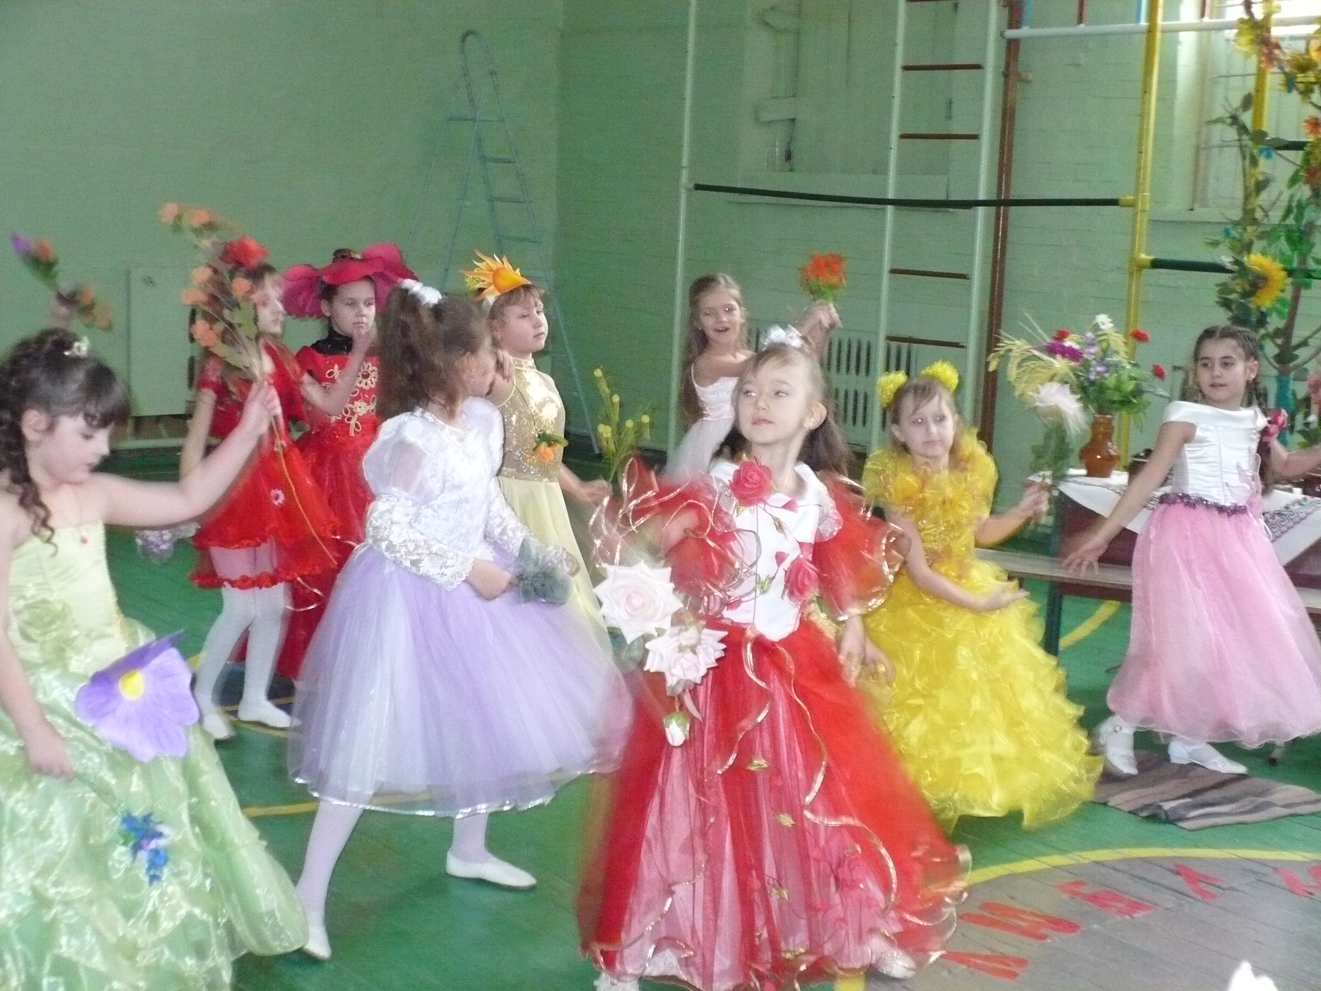
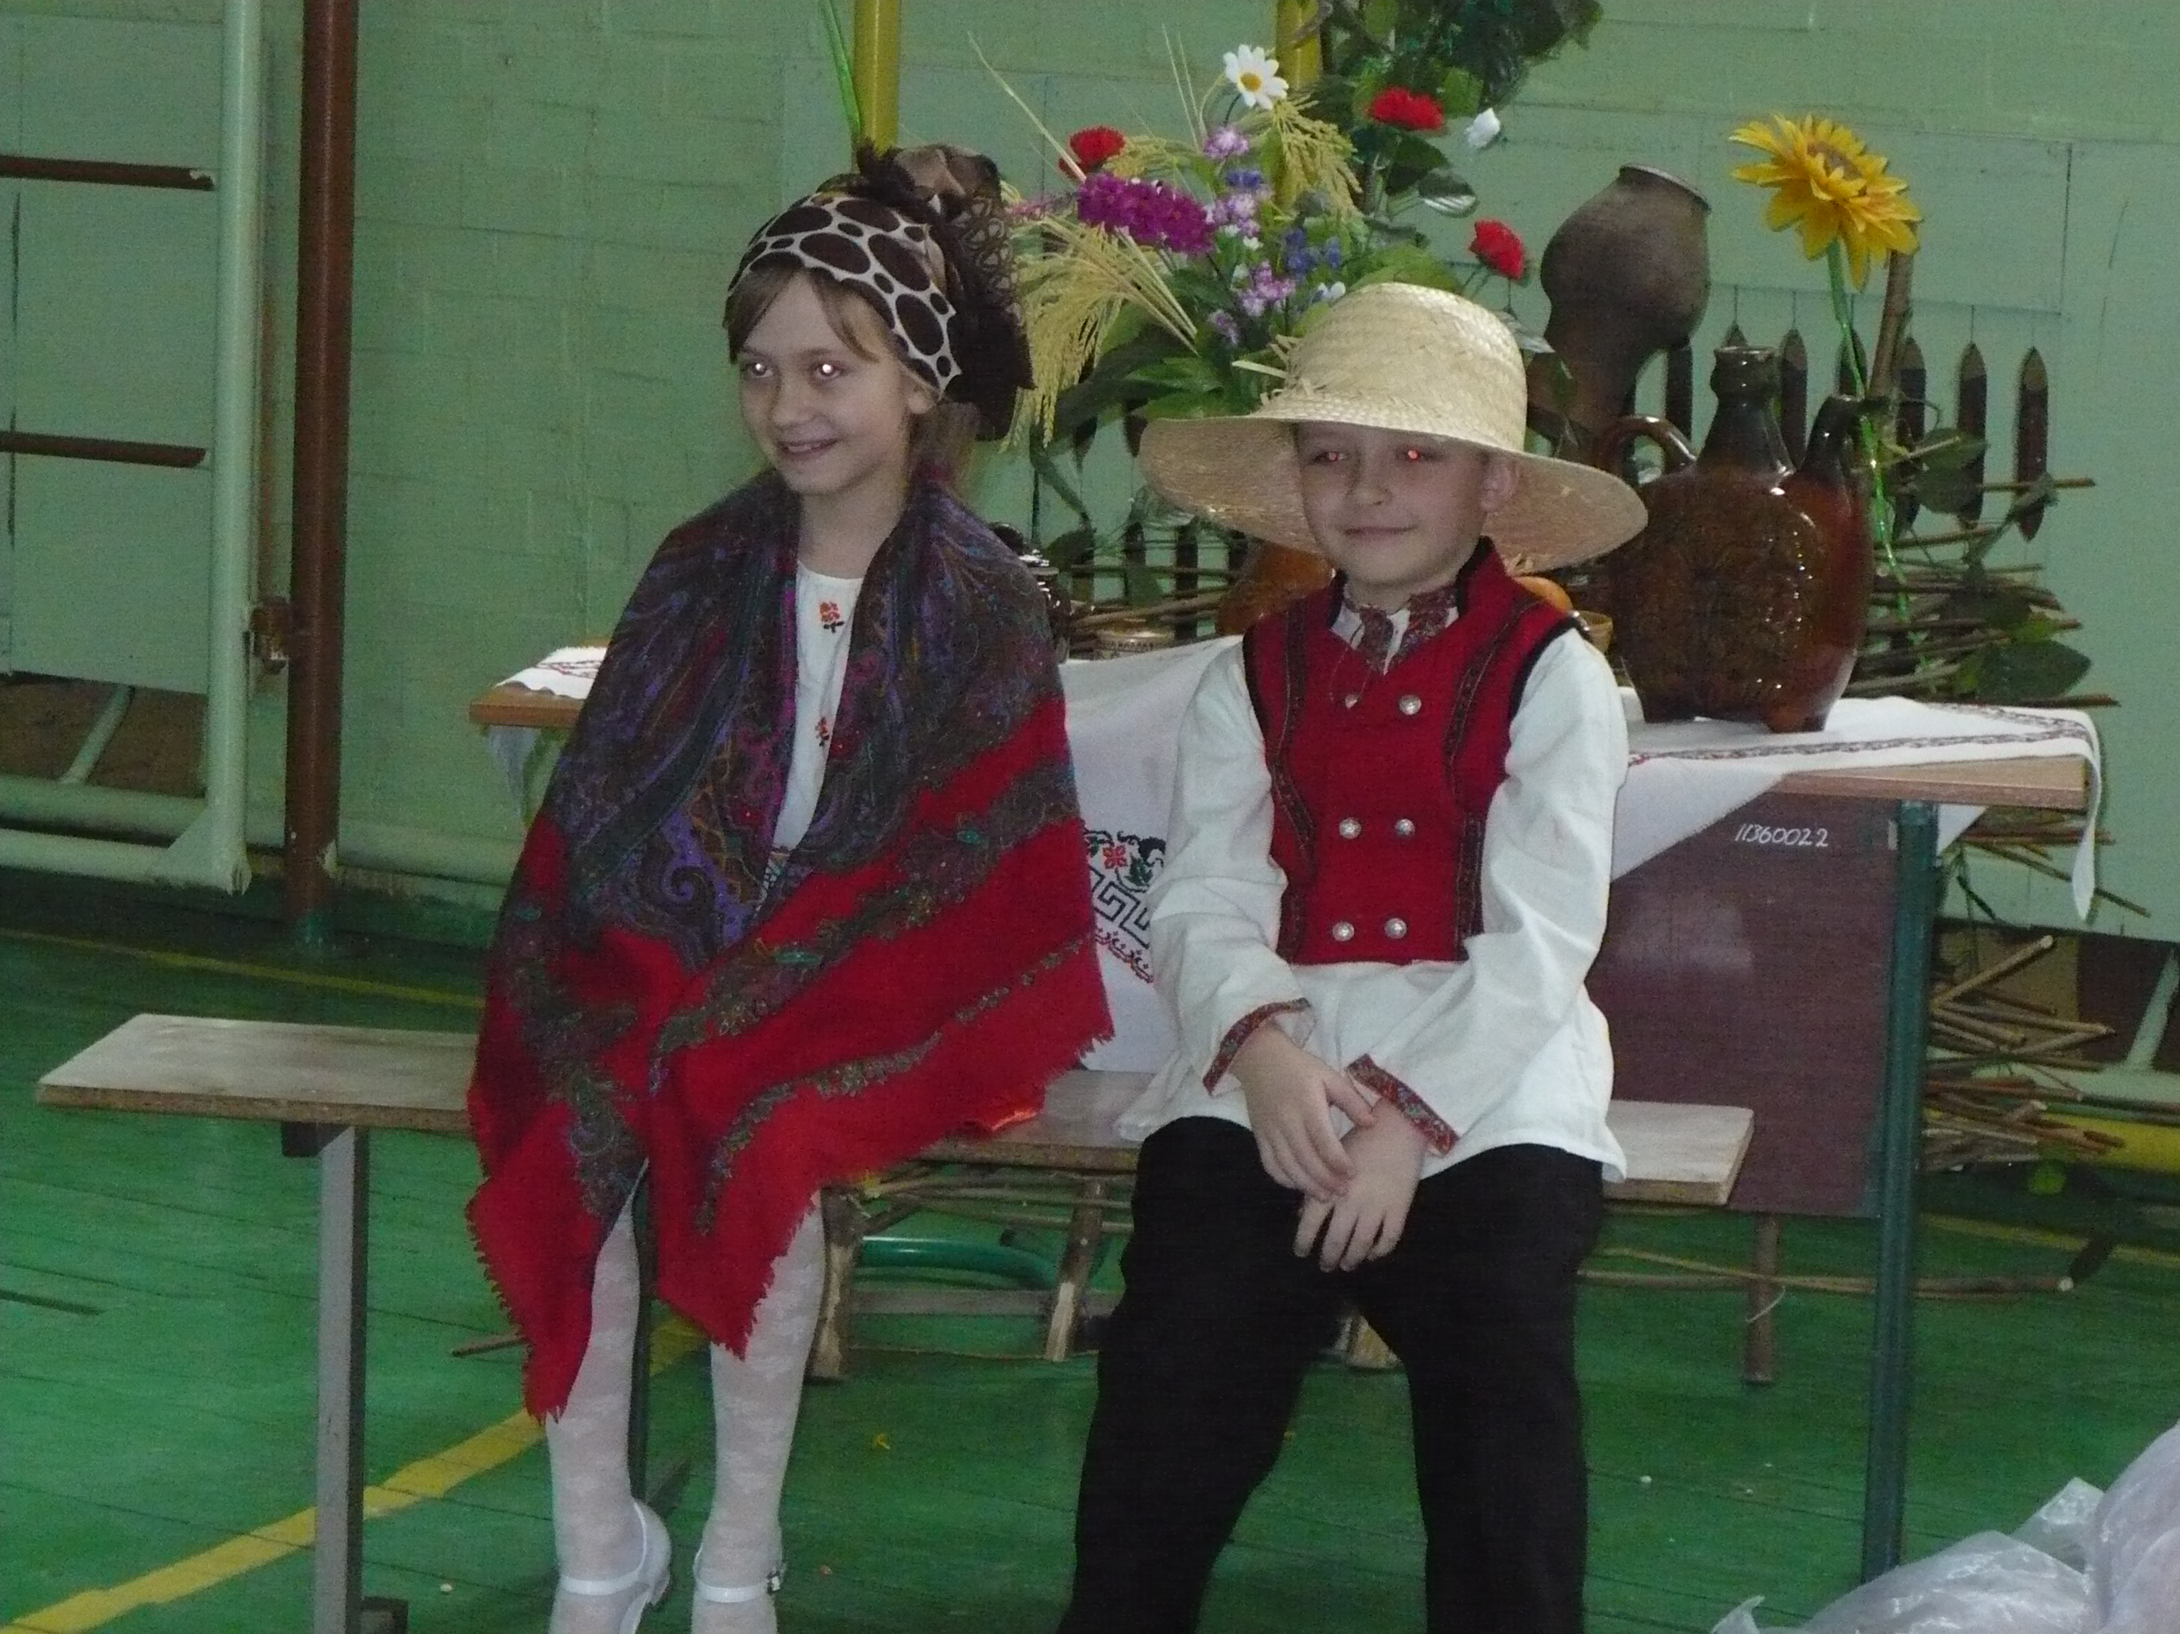
Жили були Дід та Баба

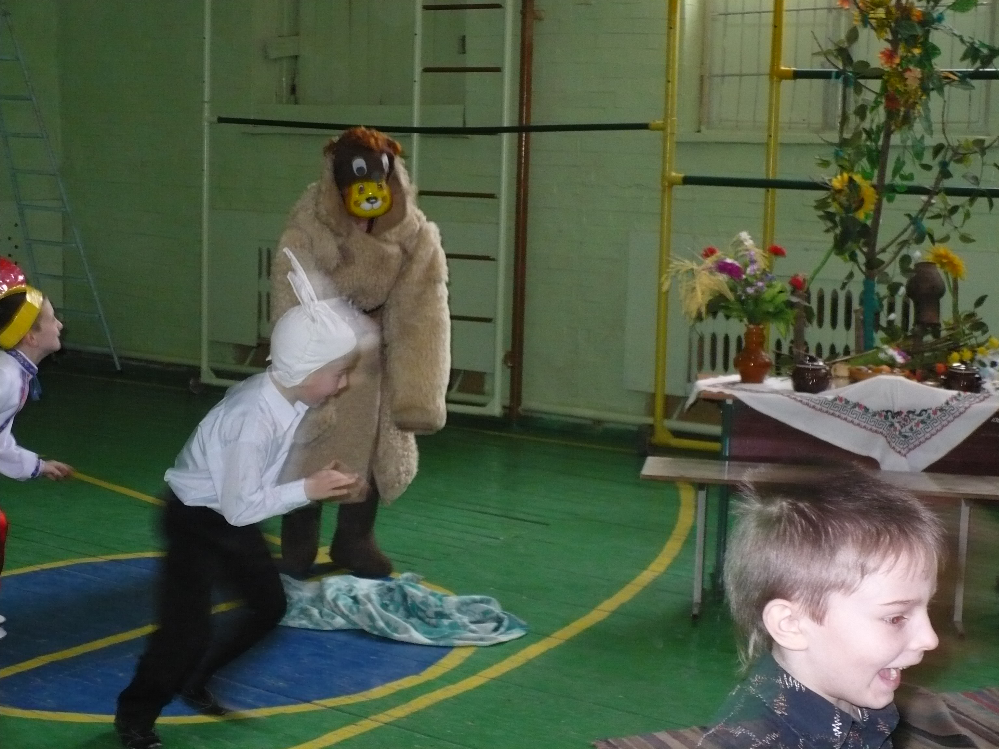

Злякався навіть Солом'яний бичок Ведмедя
Потім царя підвели до брами,
А за нею все те,що весельчата зробили своїми руками.
Там було малюнків незримо,
Аплікацій- не пройдеш мимо!
І фігурки із глини,
Власноруч розписані на цареві іменини.
Всі поробки були дуже гарні.
То ж старання «Веселки»не марні!!!

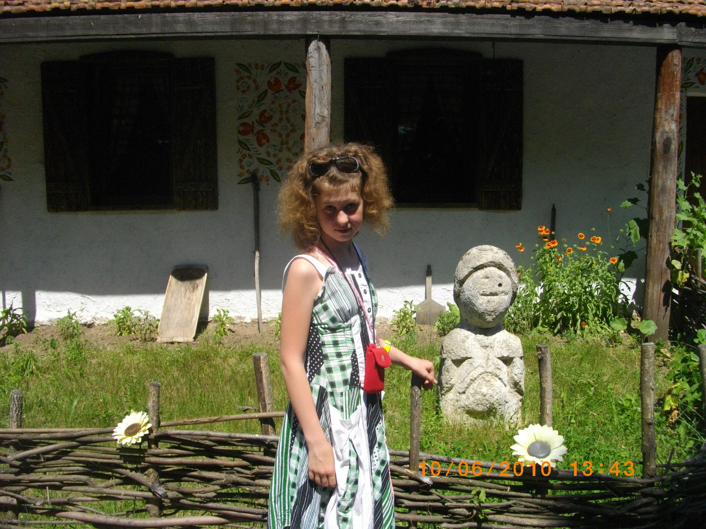

Ось вона –історія жива…

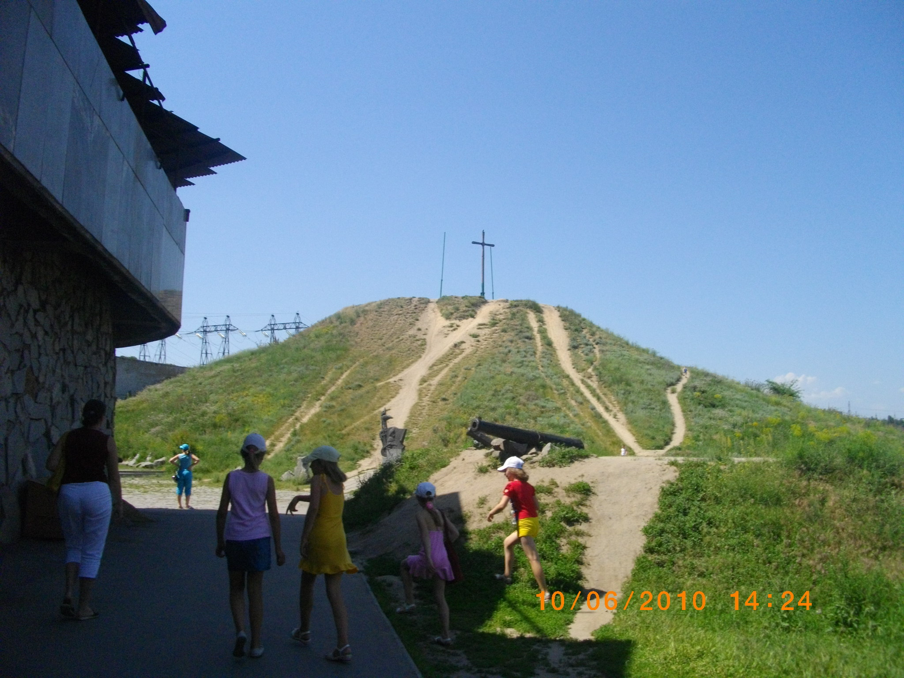

«Було видно, було чути , як реве ревучий!!!»

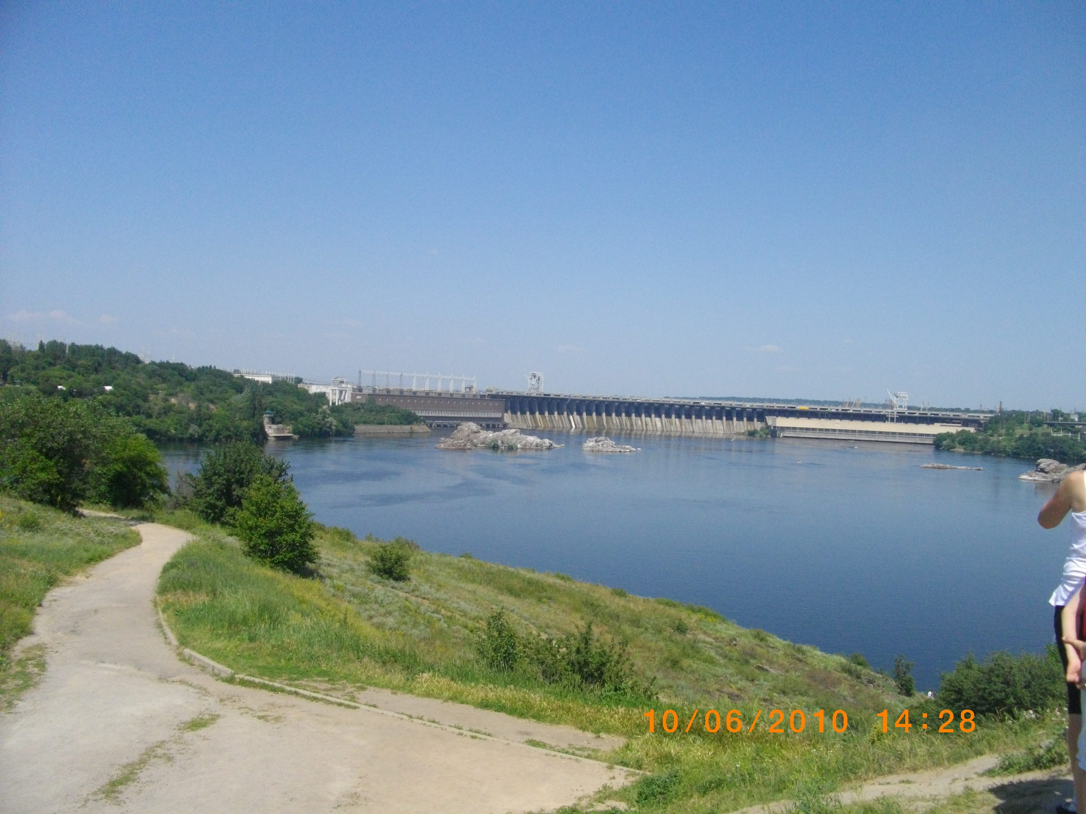
Перед Салтаном козацька вольниця
***
Цар Салтан знов в дорозі .як водиться
Їде він на козацький острів Хортиця!
І тихенько цар Богу молиться-
Перед ним козацькая вольниця!!!
В зелені чистій, в травах духмяних
Дух історичний в хатках дерев’яних!!!
Наче ти сам опинився в Січі
Ворога нищать козацькі мечі.
Є тут музей , він оспівує славу
Вольного війська , дніпрову облаву.
Лине козацький войовничий клич
Вираз грізний у їхніх облич!

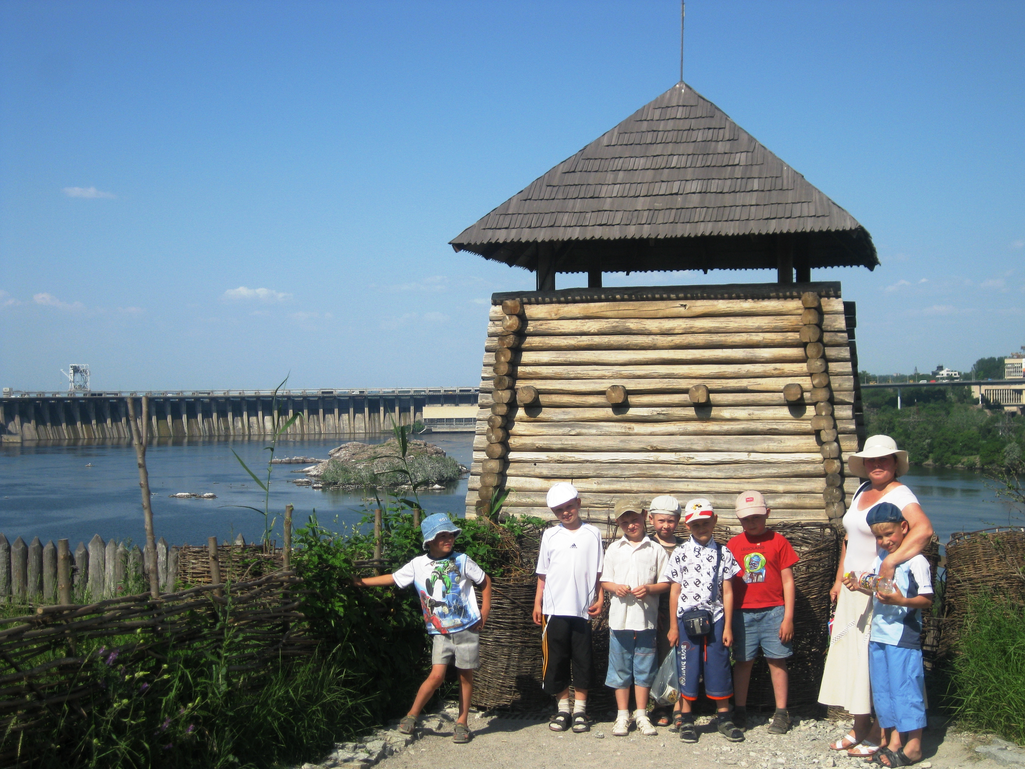

Весельчата біля сторожової вежі

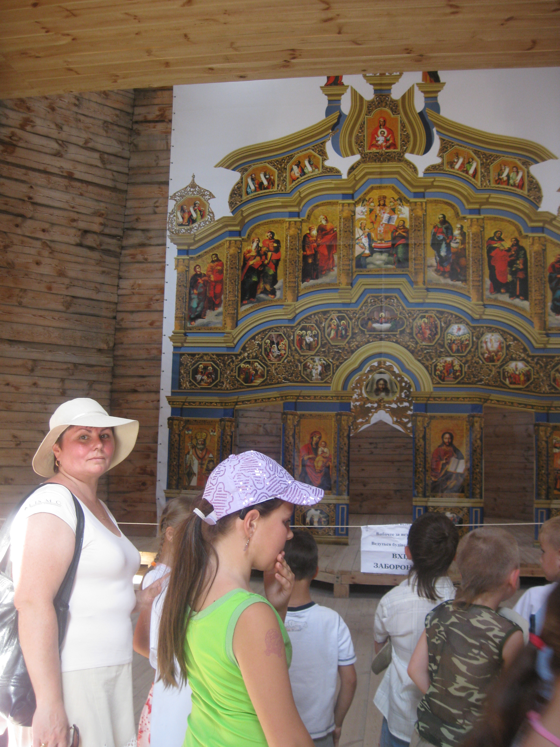

На Хортиці цар мав змогу
помолитися у церкві Богу
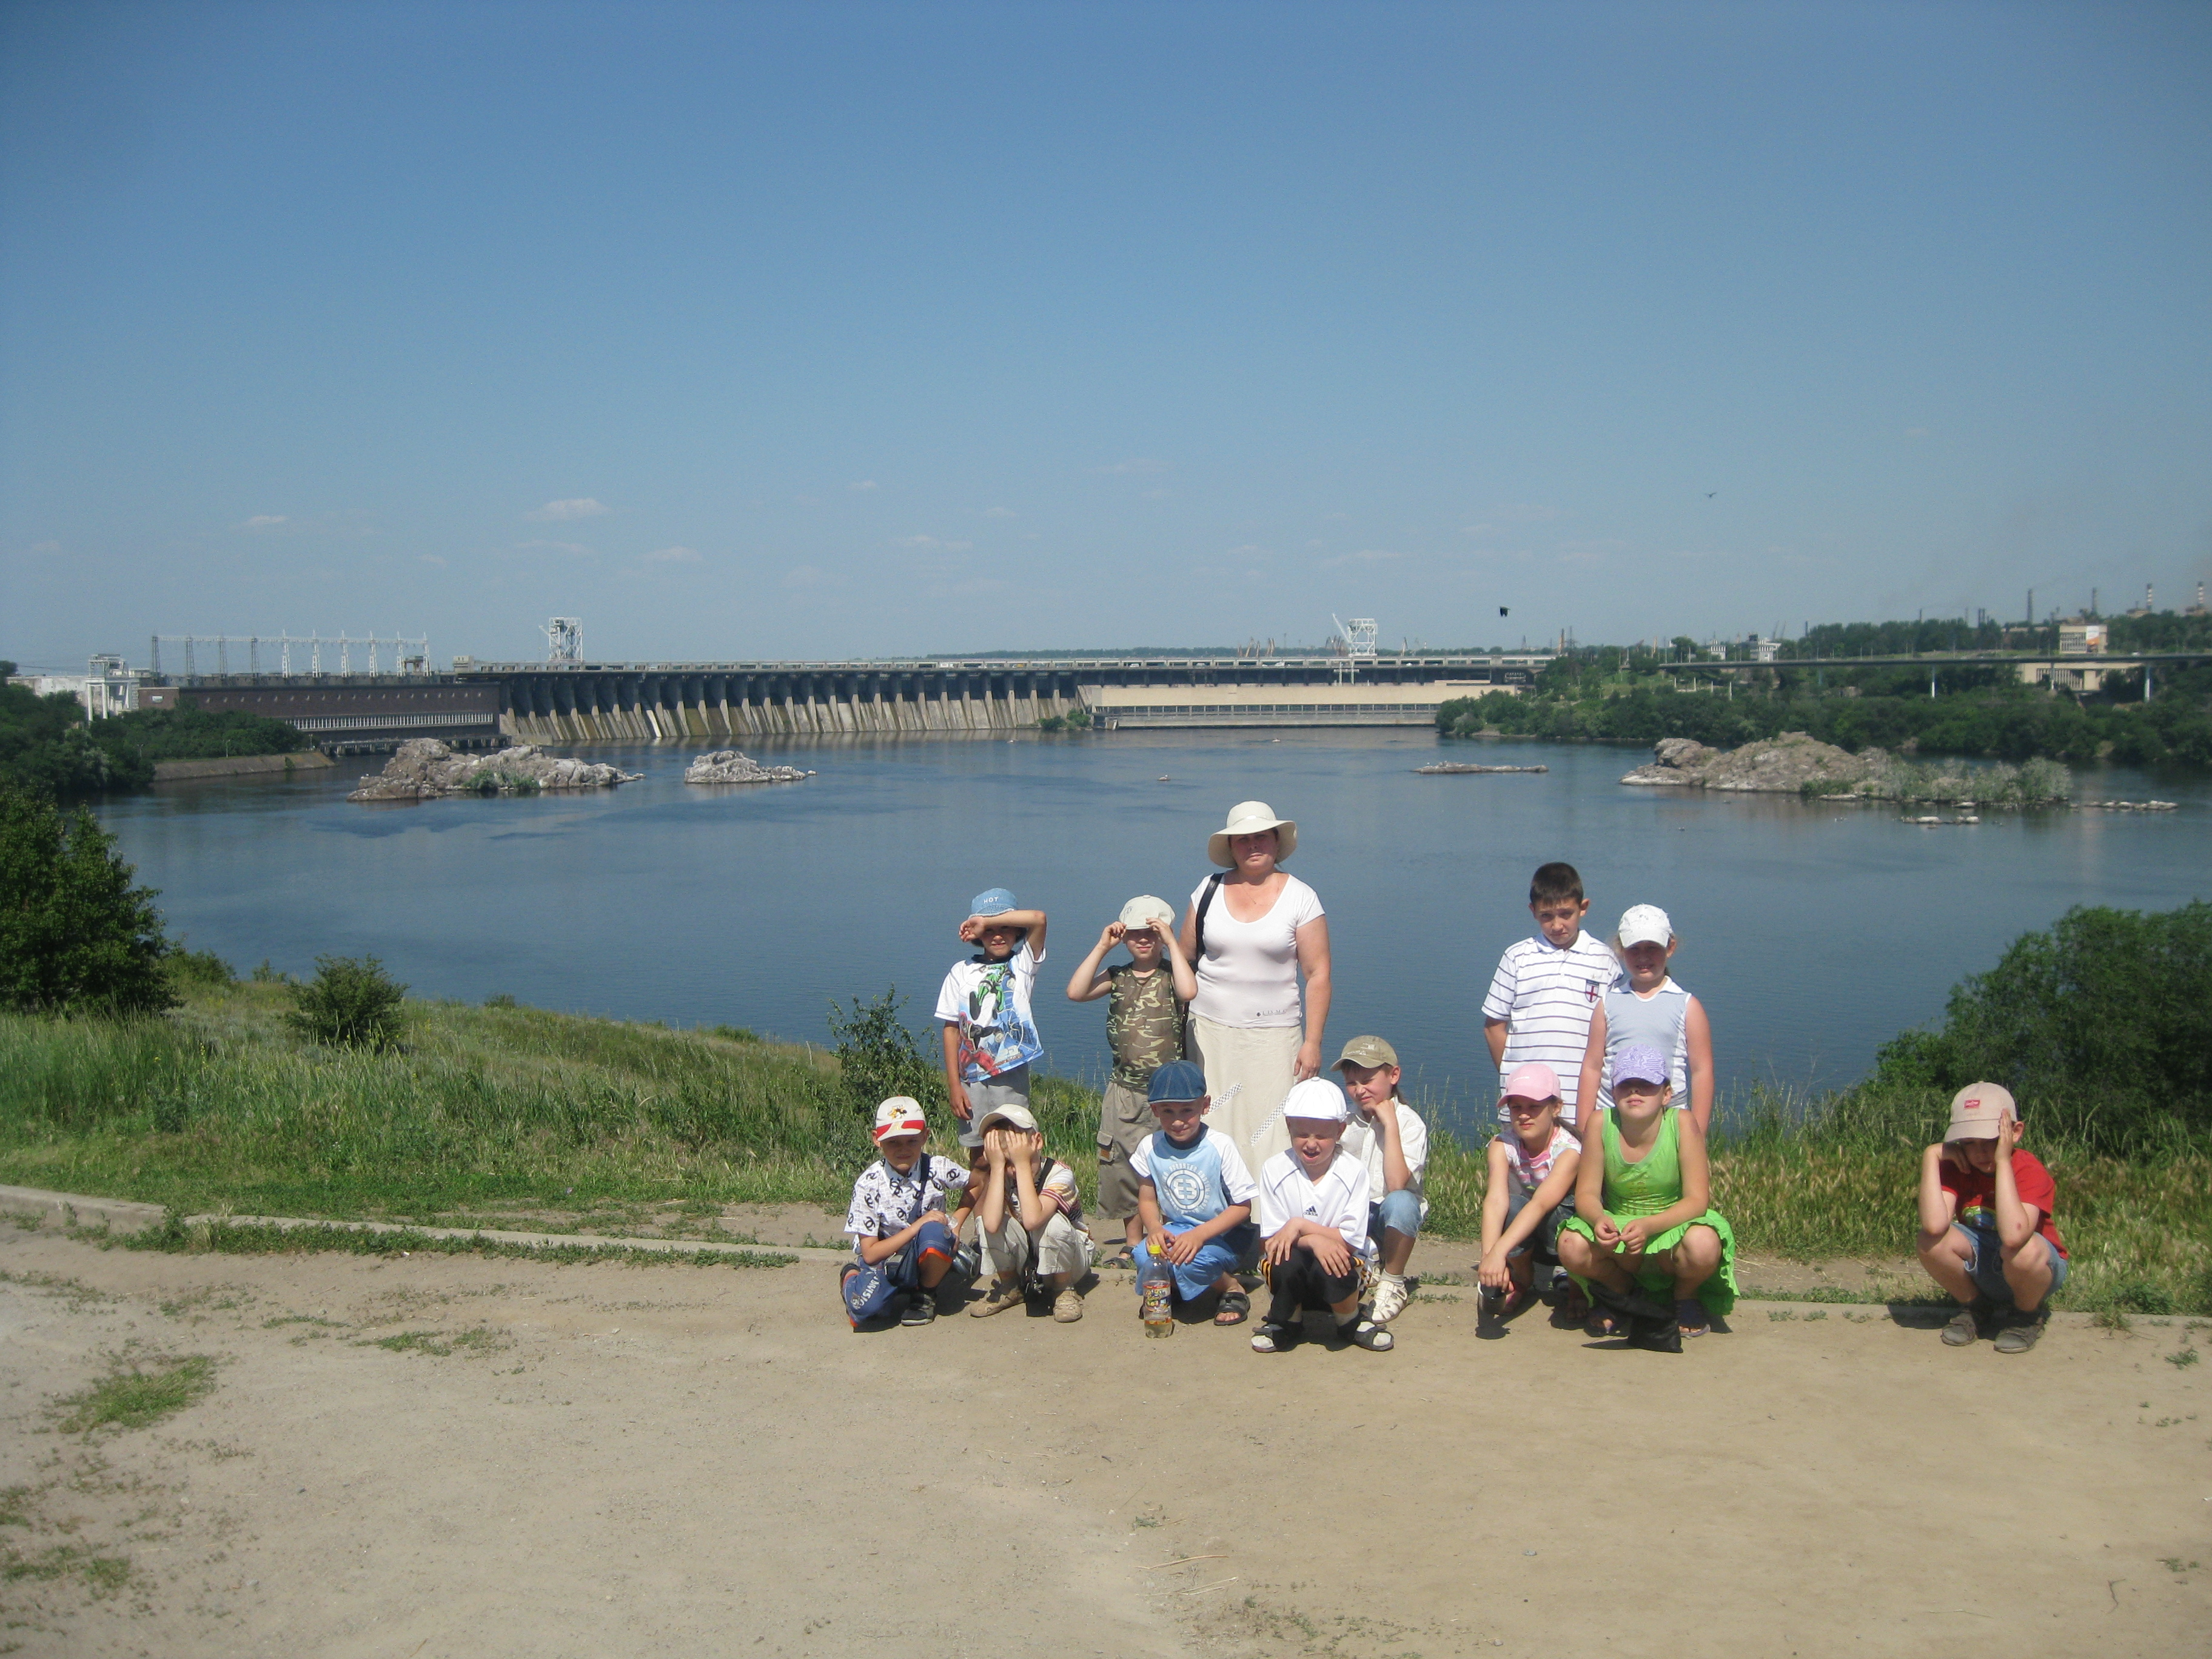

Вид на електростанцію

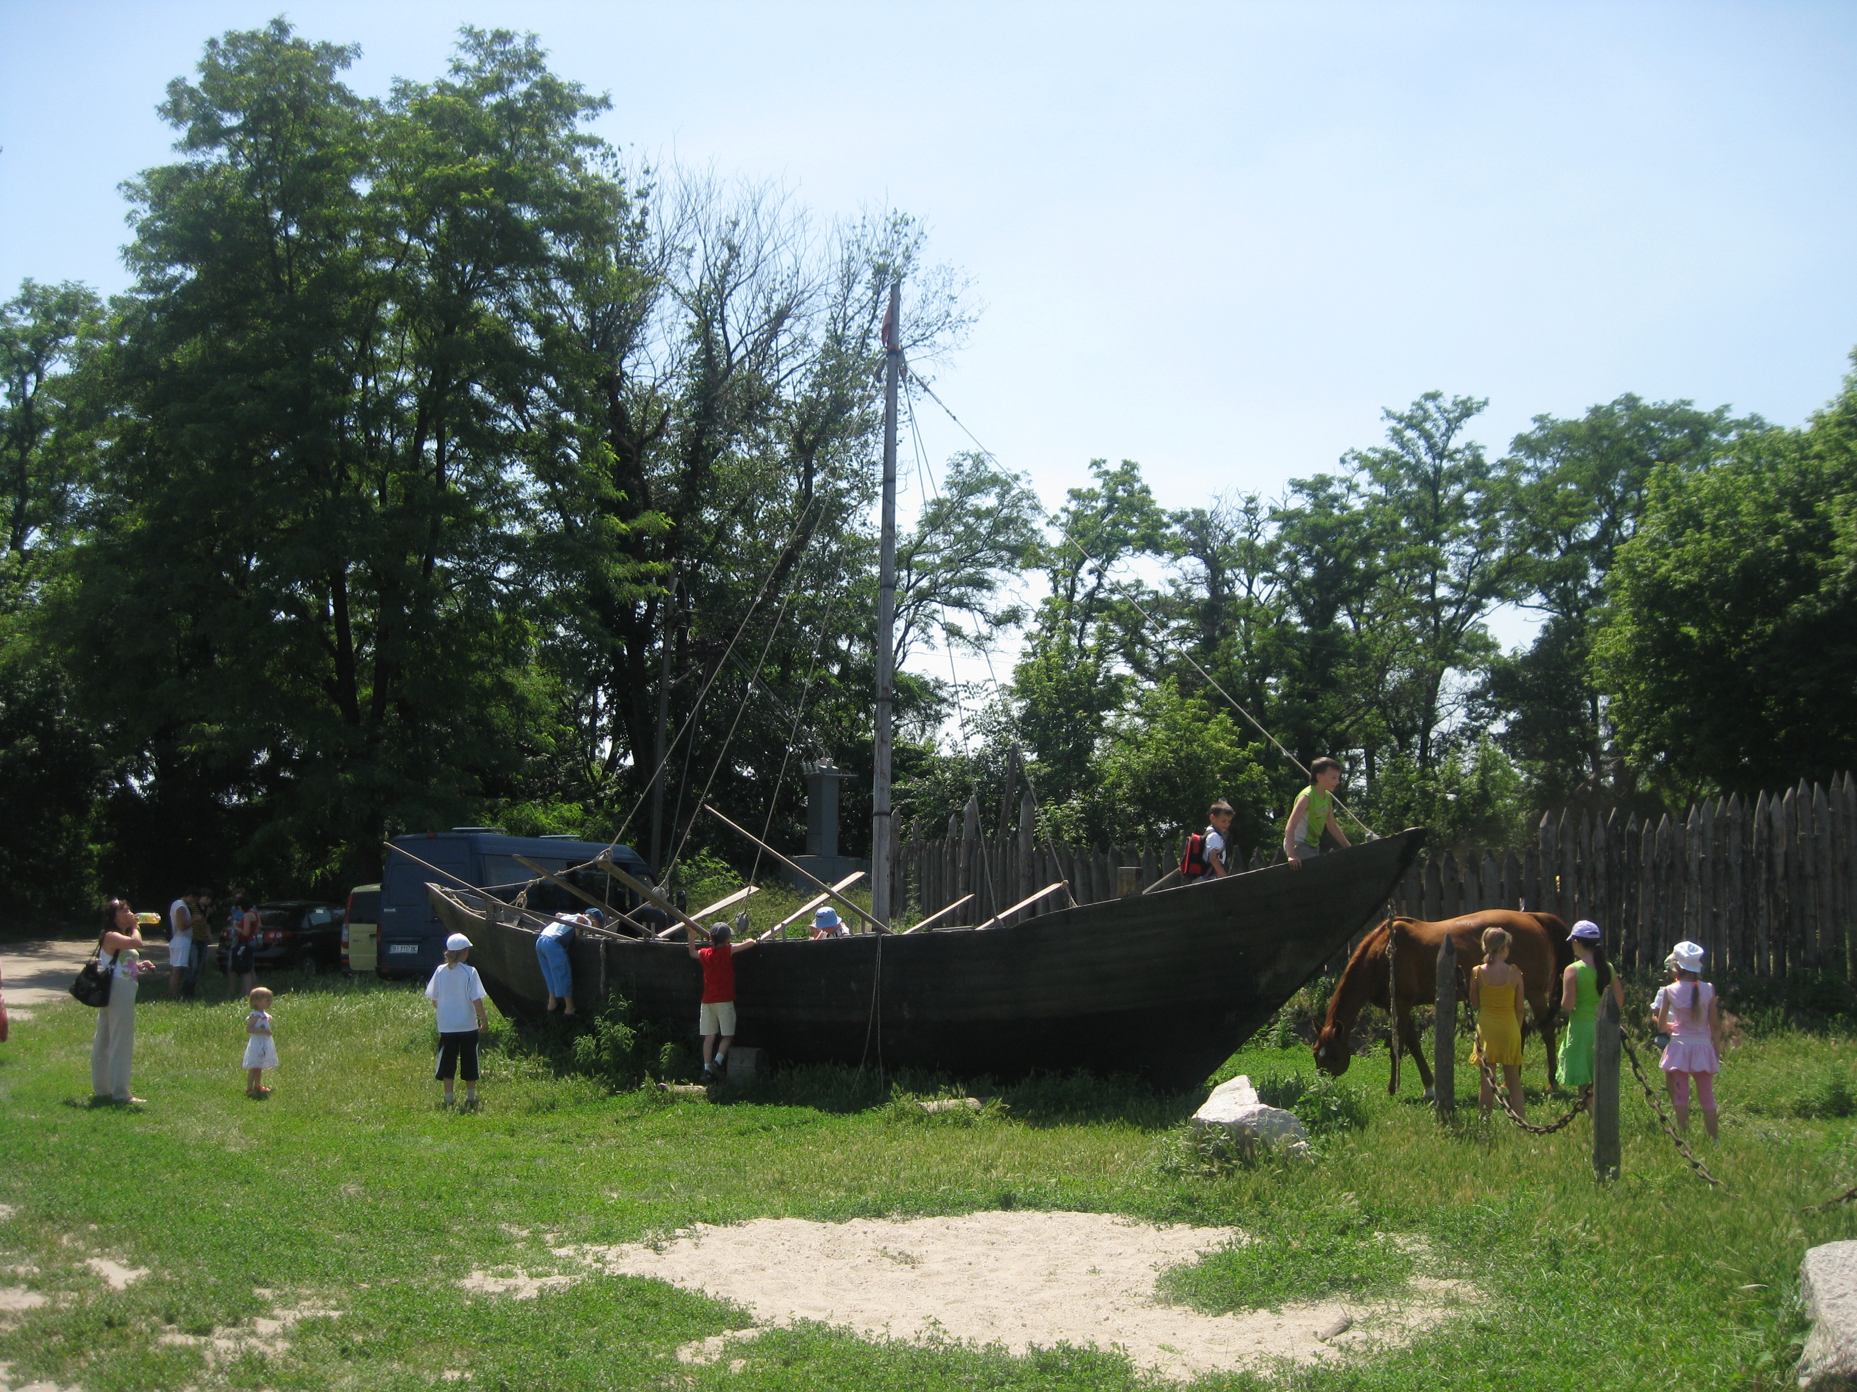

Тепер всі знають , що на «чайці»
побували не тільки козаки
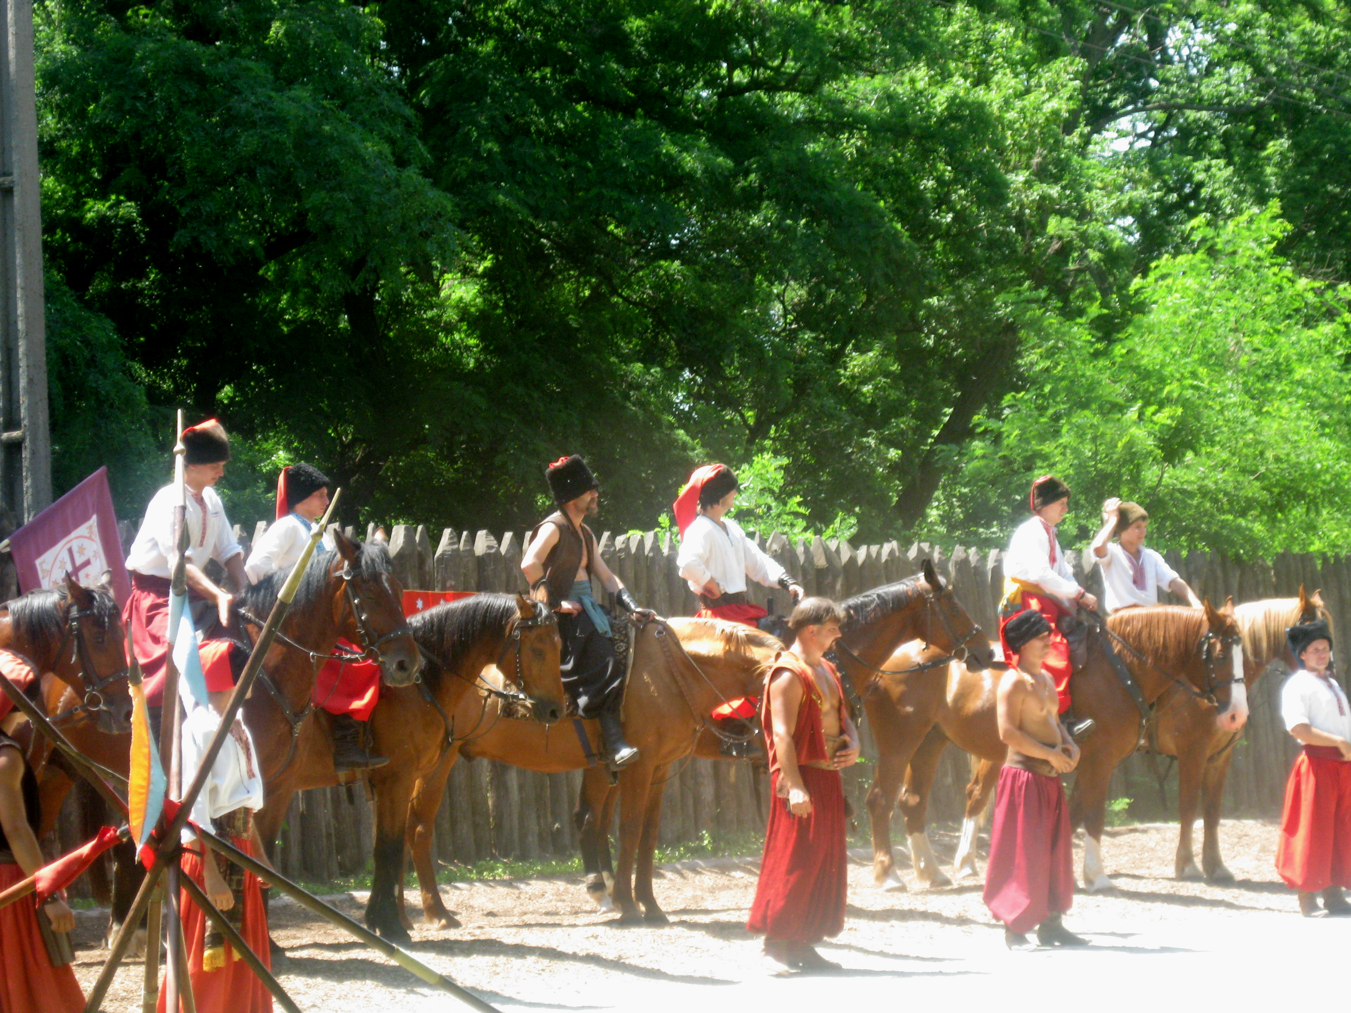

Козацький театр починає виставу

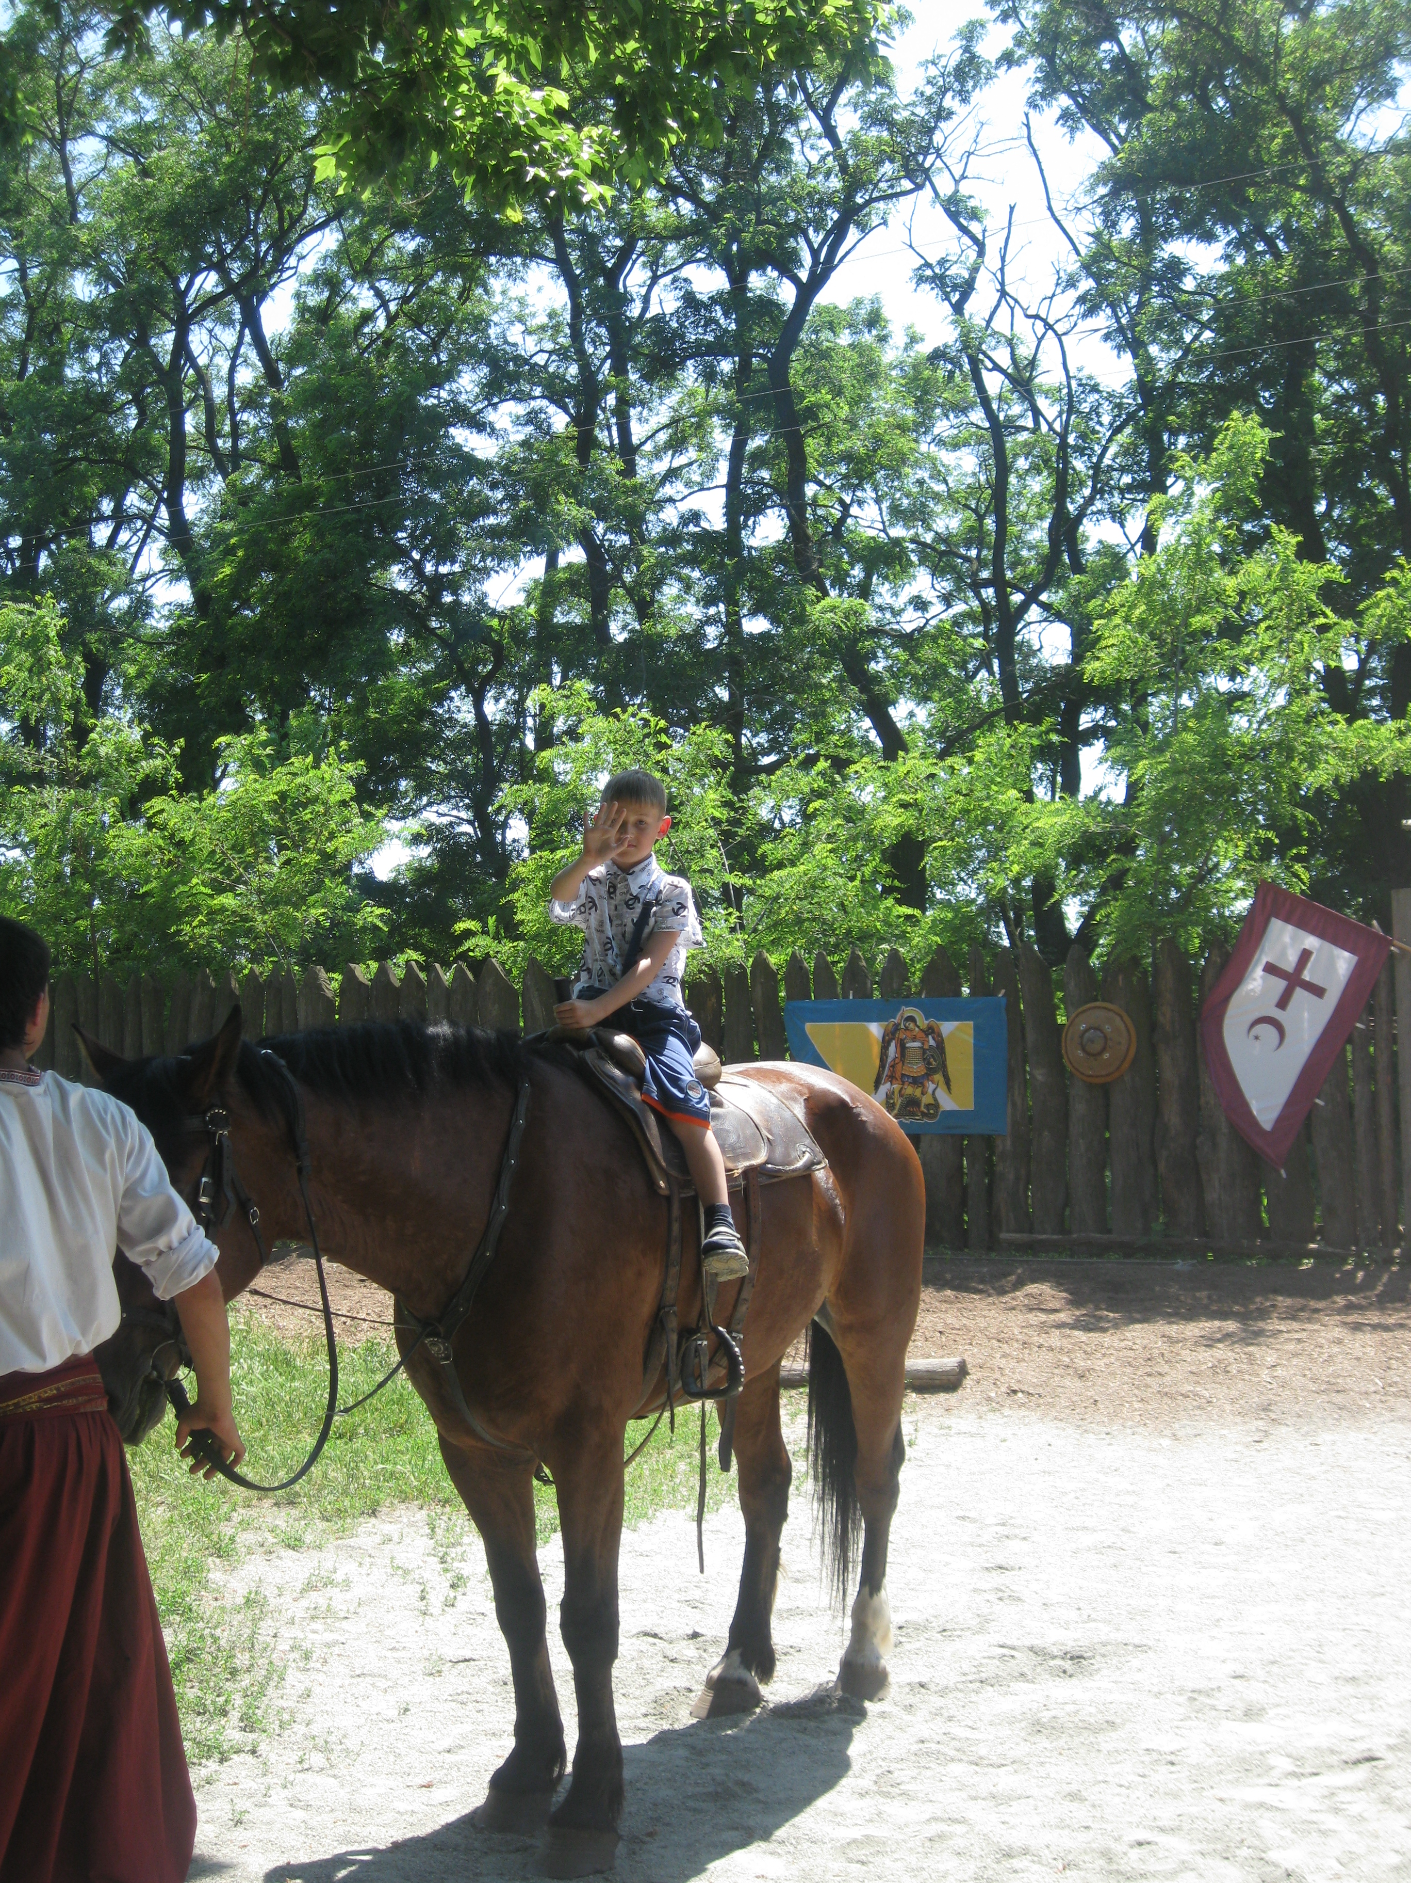

Що, козакам можна, а нам ні?!!

Оминаючи щільну екскурсійну варту
Їде цар до Козацького театру.
Відбудовано все тут, як і тоді,
Коли кінь ступав козацький в борозді.

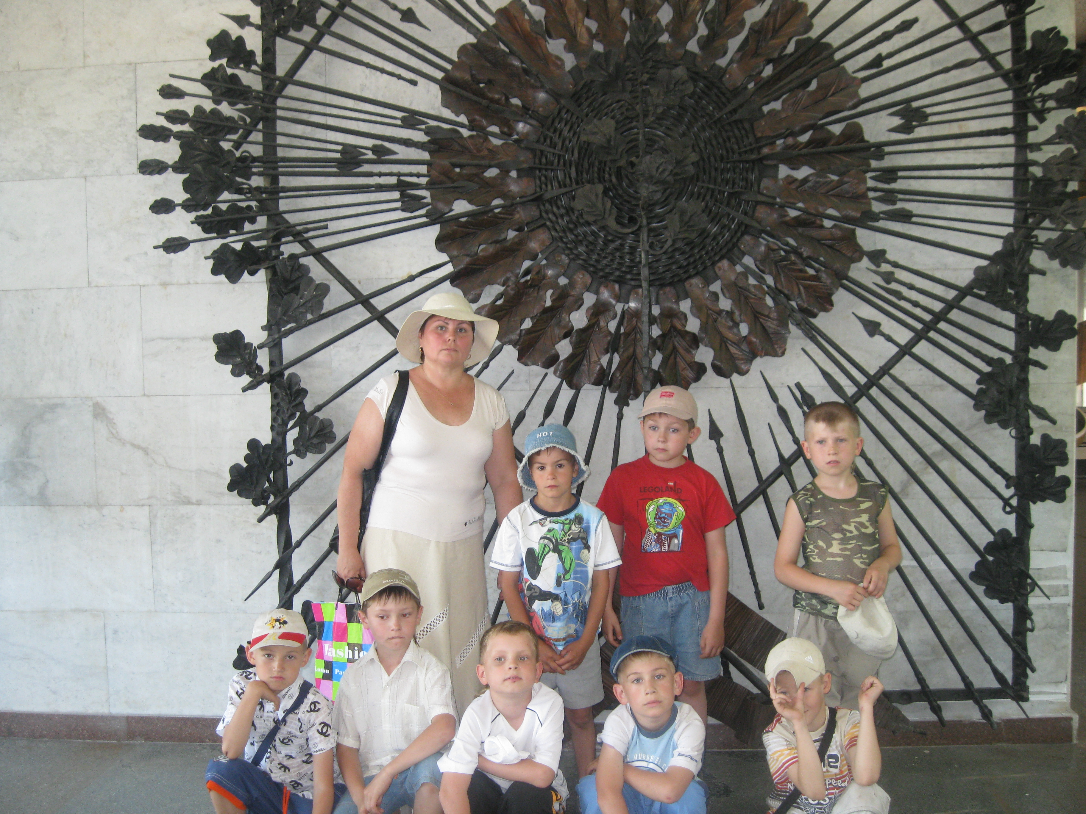

Музей бойової козацької слави

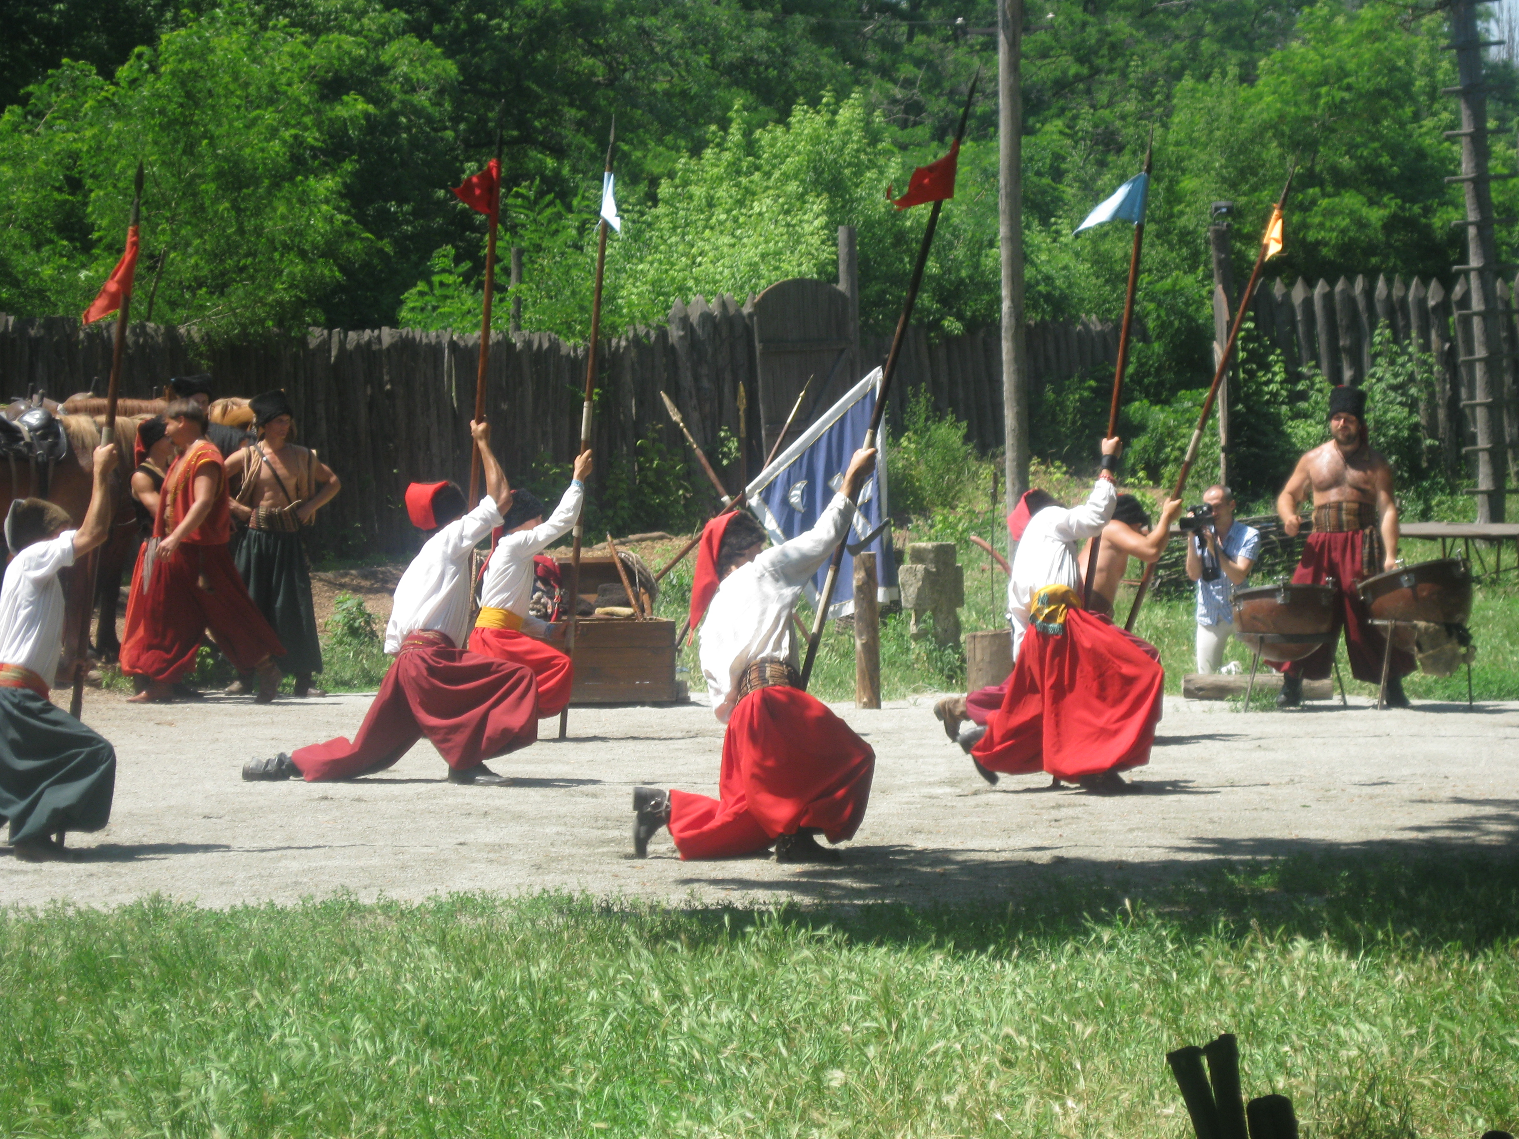

Спис- головна зброя козака!!!
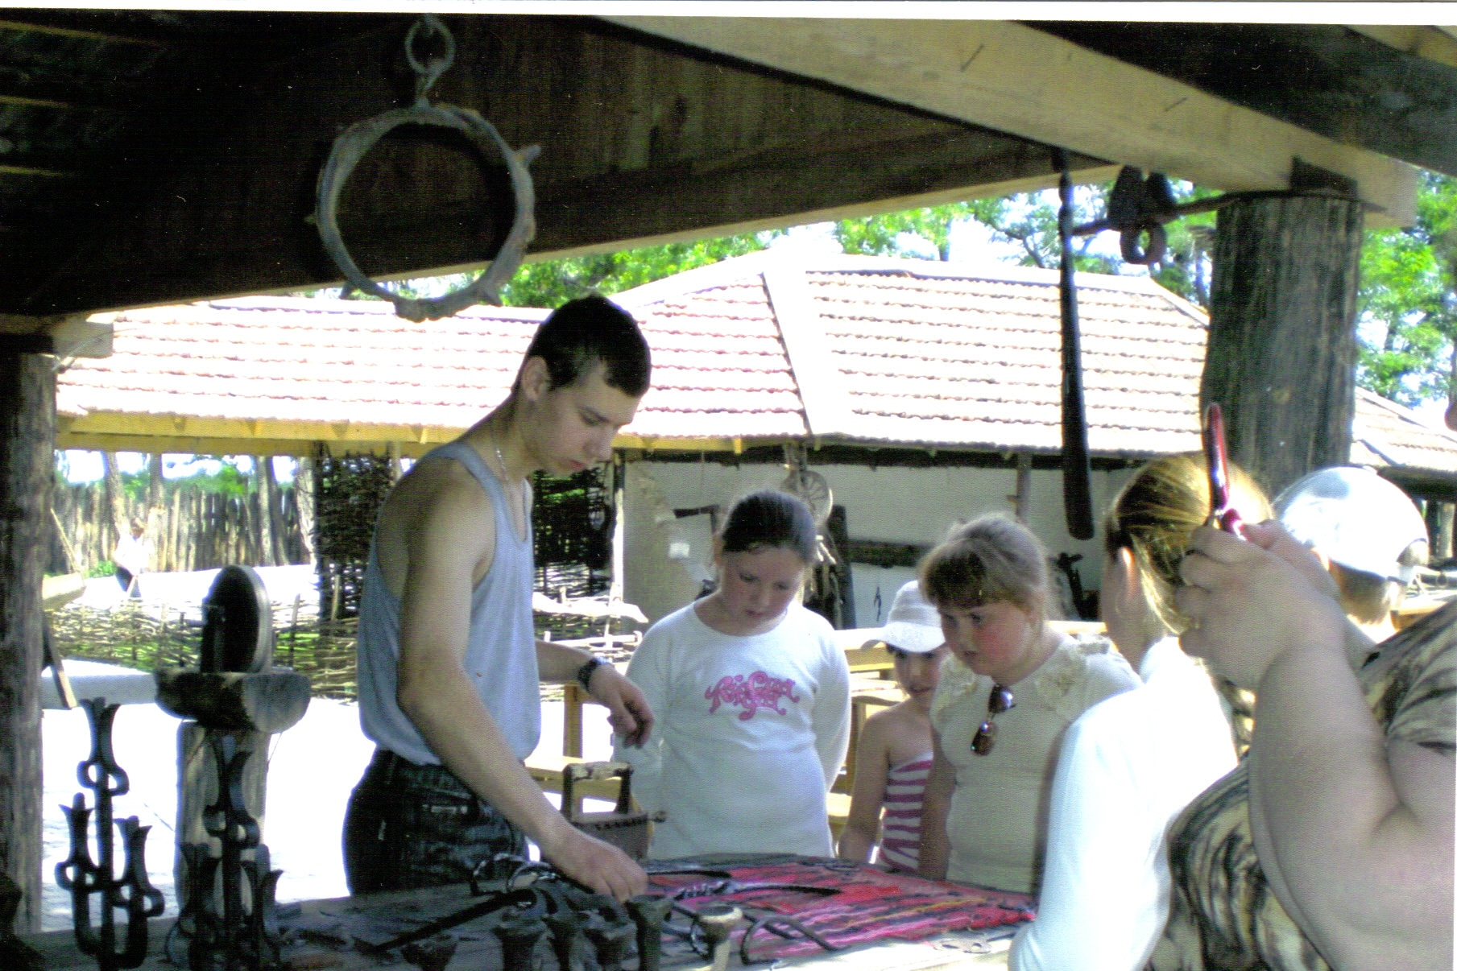

Коваль кує для коня підкову
Кузня там – і знову
Кує коваль коневі підкову.
Цар навіть спробував кувати,
Ох, і важко по ковадлу попадати!
Піч стоїть- готуй , вари та їж
Степовий та незрівнянний наш куліш!!!
Не потрібні весельчатам гарніри-
Бо всі ринулись придбати сувеніри.
Очі розбігаються – повірте!
А не вірите- то самі перевірте!
Ну, а що вже козаки там виробляли!!!
Кнутами, мов рушницею стріляли,
Списи в ціль солом’яну метали,
Та на конях хвацько гарцювали.
Що вже коні в них козацькії,міцнії
Будять героїчні мрії
І не встигнеш ти моргнути оком,
Як промчали вже вони стрімким галопом.
Цар Салтан козаків вітає.
В живу історію,як в море пірнає,
Вони його запрошують чемно.
А царю від цього дуже приємно.
Навіть цар на Січі мав змогу
Помолитися у церкві Богу.
Тут вози, і сотника хата,
Коло неї тин - трава не прим’ята
Часто навкруги велась велика гульба,
Бо знімали тут фільм «Тарас Бульба».
Височіють зліва й справа там дніпрові кручі
І все видно, й добре чути, «як реве ревучий».
Цар Салтан по острову славно находився .
Але втоми не було, він навіть гордився
Що один від свого війська
В Хортицю пробився !!!
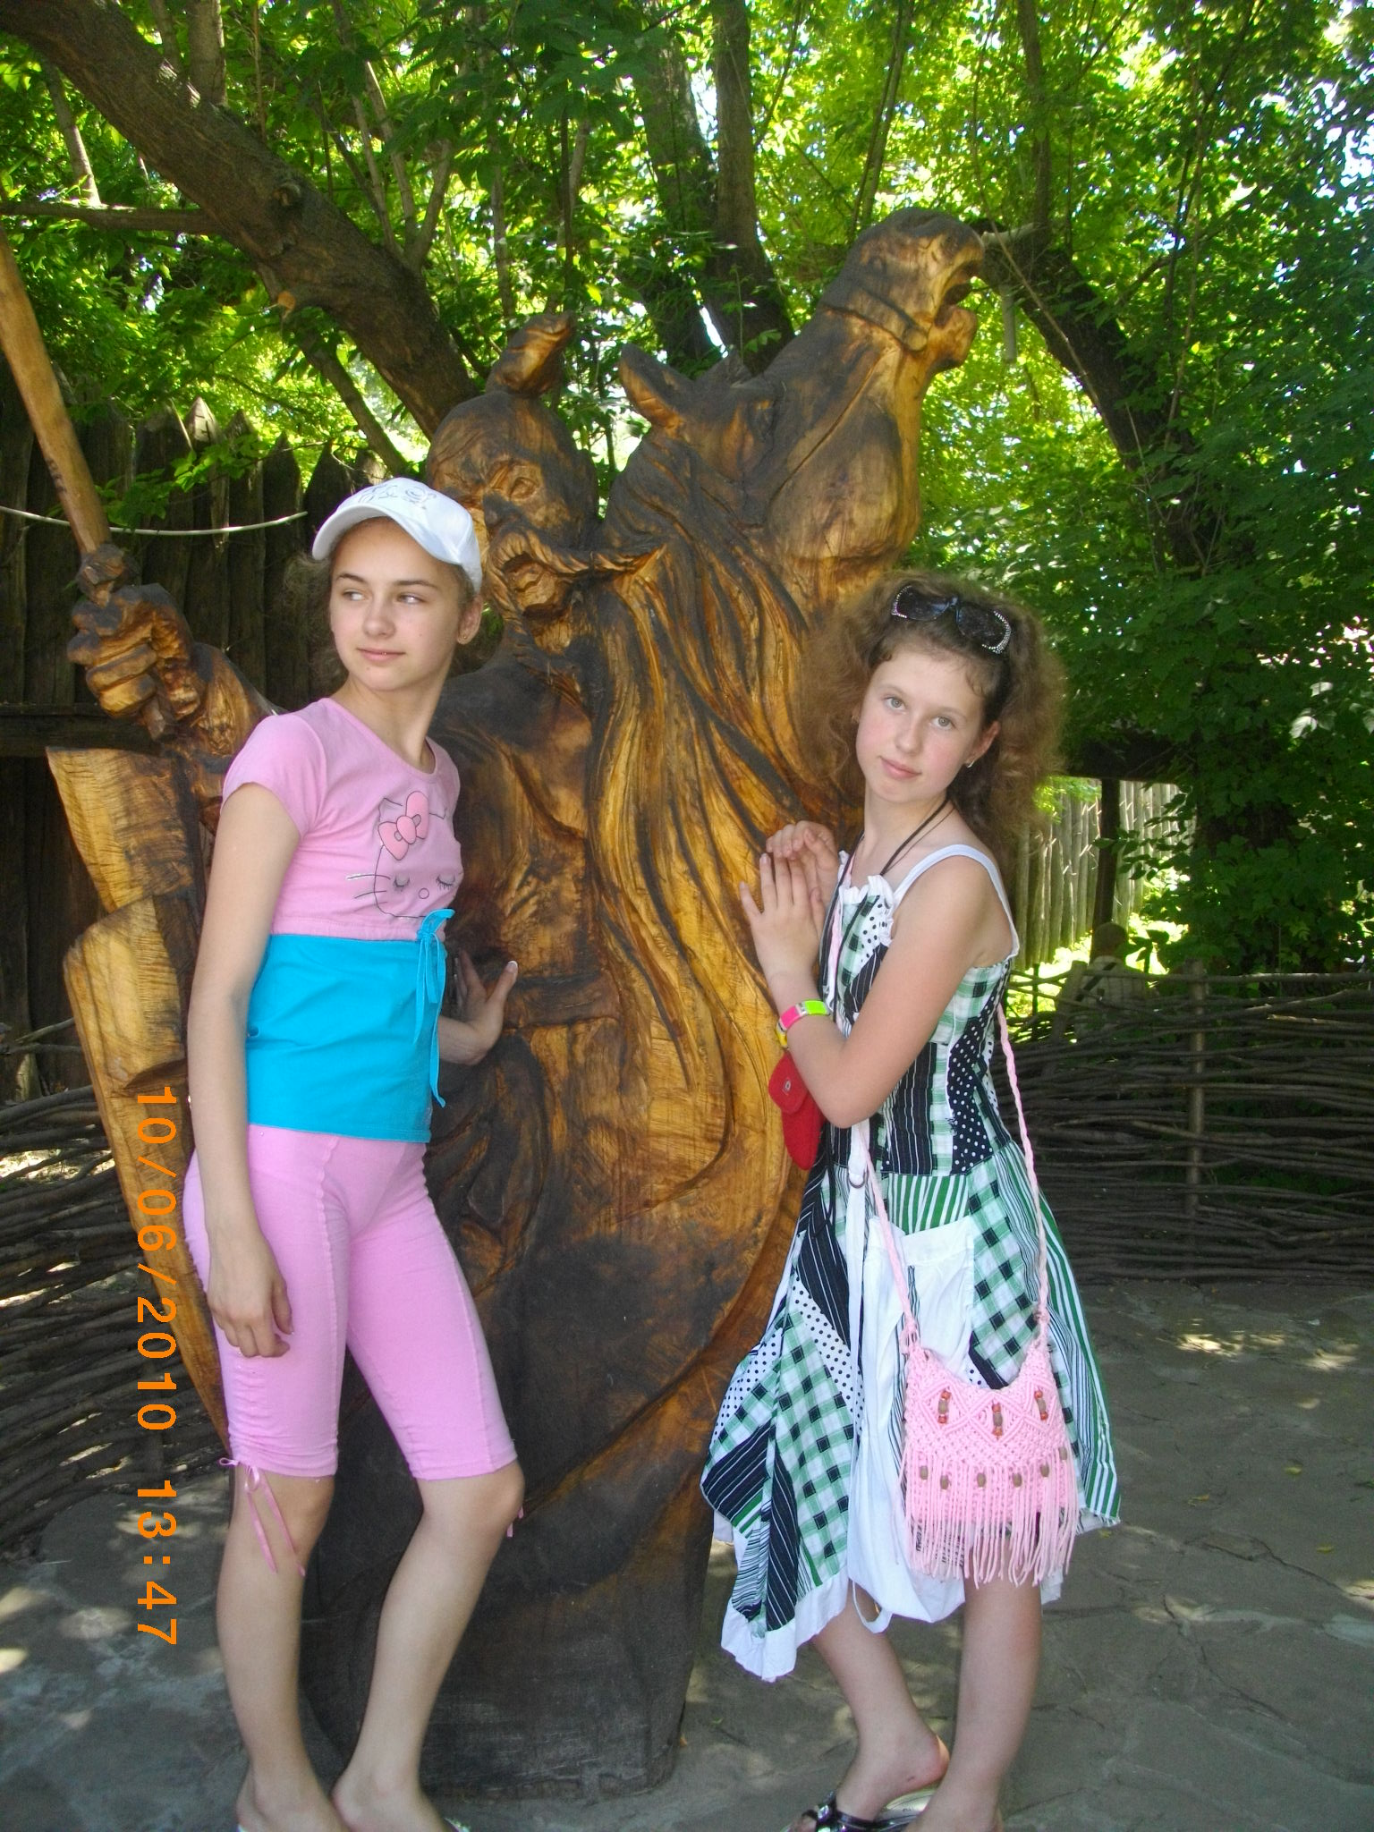
Через Мамаєвий кордон нелегко пробитися
***
А іще там перед очі,
сам з’явивсь -неначе стовп
не собака,не вовчок,
а справжнісінький ,звичайний
нам «козацький» їжачок .
Вийшов він із-попід тину
Жучків тихенько назбирав
І коником веселим додому поскакав.

***
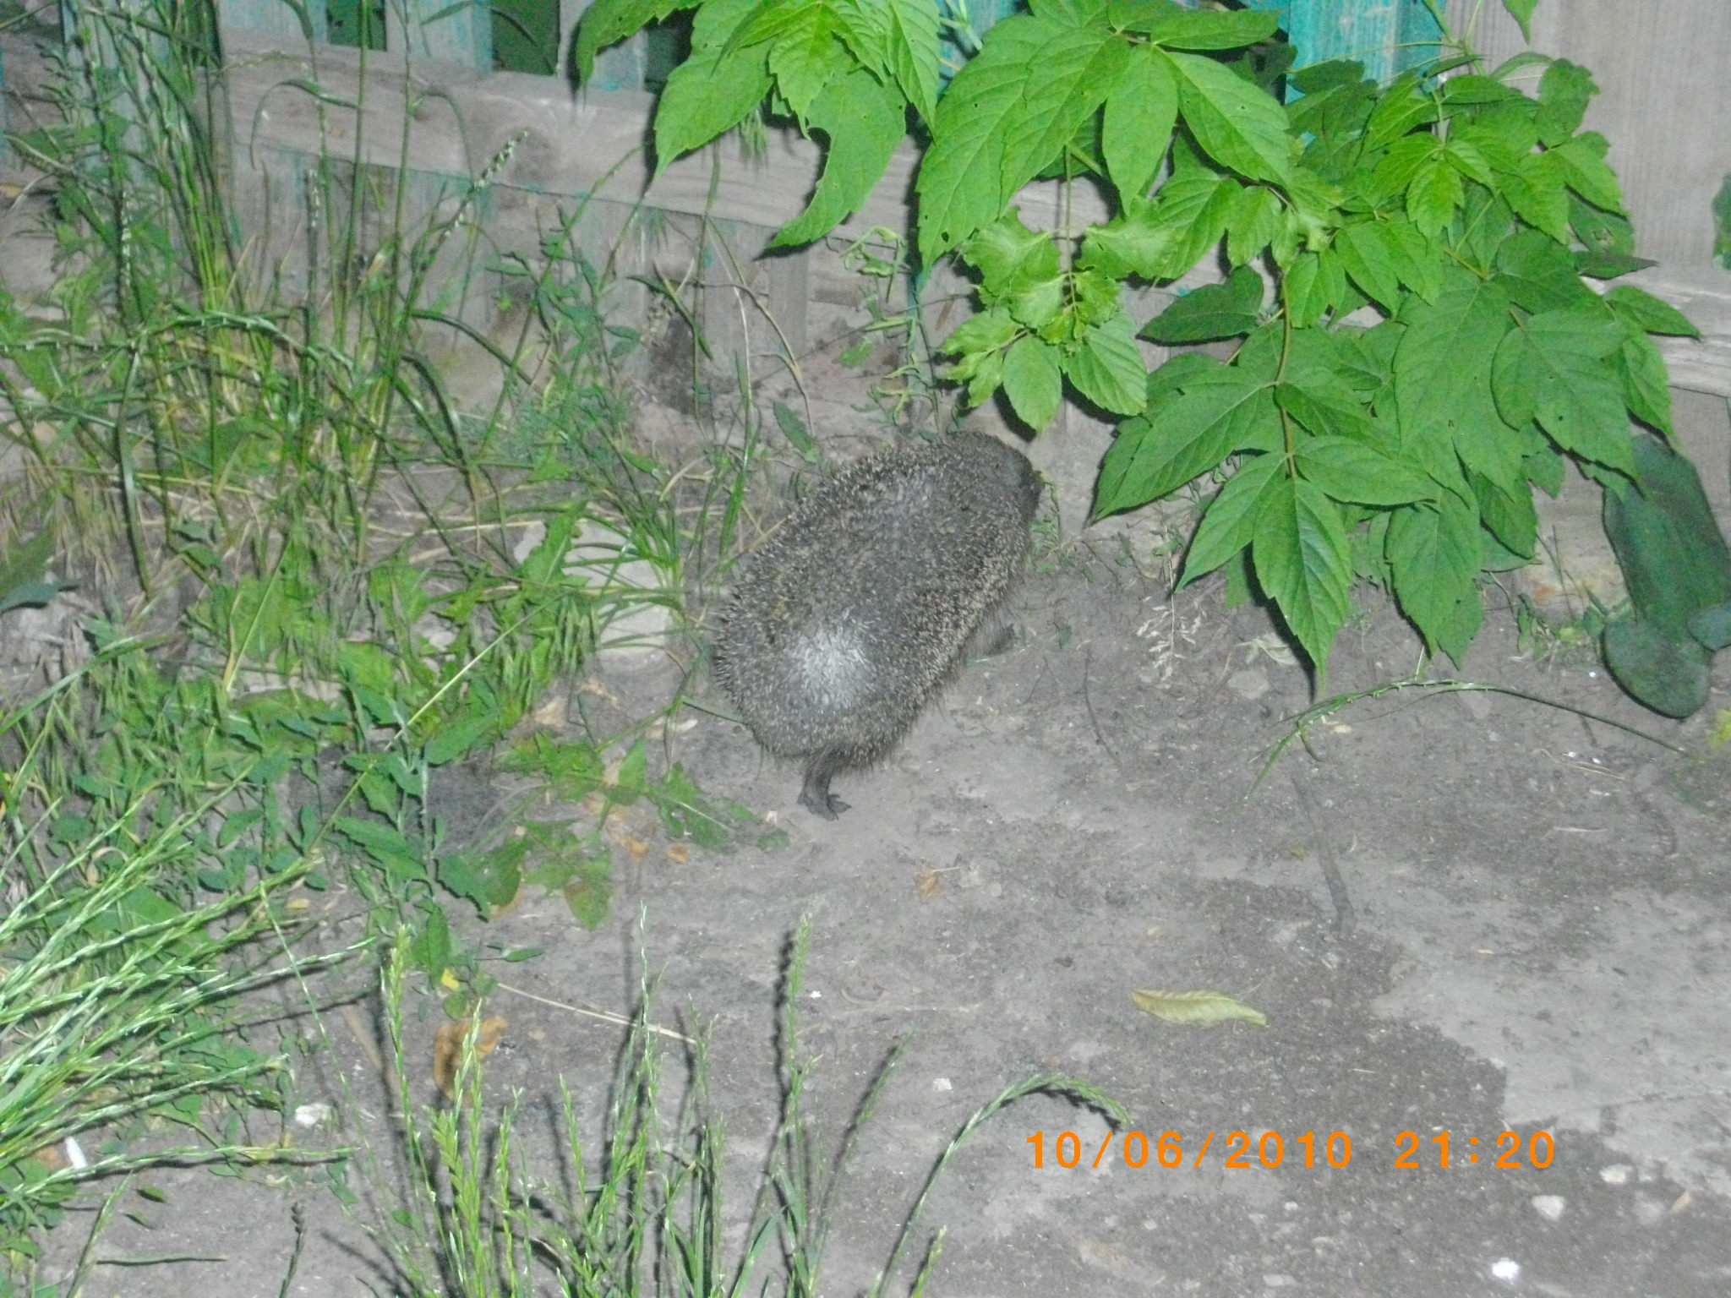

Ну, і зовсім мені з вами не цікаво, я додому…
***
«Весельчата в Запоріжжі час не марнували,
Після Хортиці собак ще дресирували
Вчили Рембо, (так звать пса),
Виконувать команди , як же нейтралізувать наркотичні банди,
Як затримати в машині карного злочинця,
Як знайти в кишені фальшивого червінця.
З Рембо всі весельчаки фотографувались.
І умінь кінологічних здорово набрались.

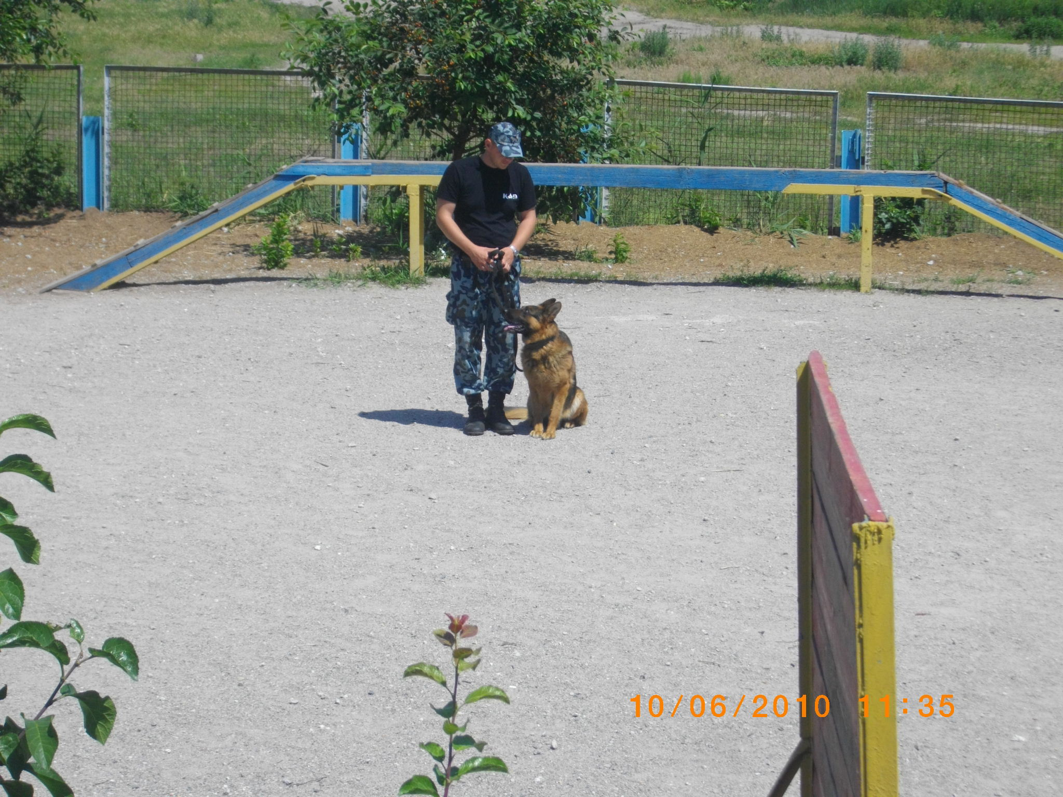

Пес Рембо з тренером ( тренер зліва)

Всі мріяли стати для Рембо другом
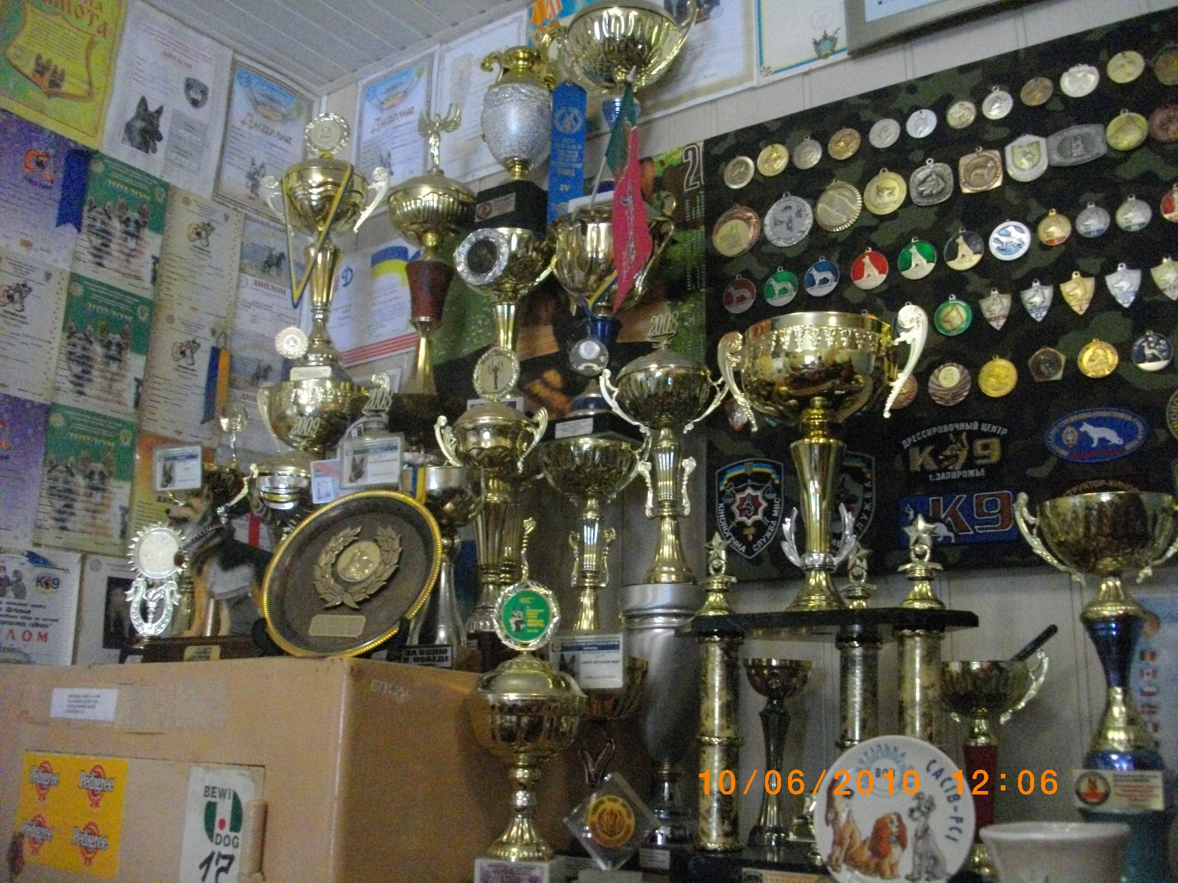

Це ж яким треба бути талановитим , щоб стільки нагород мати!!!
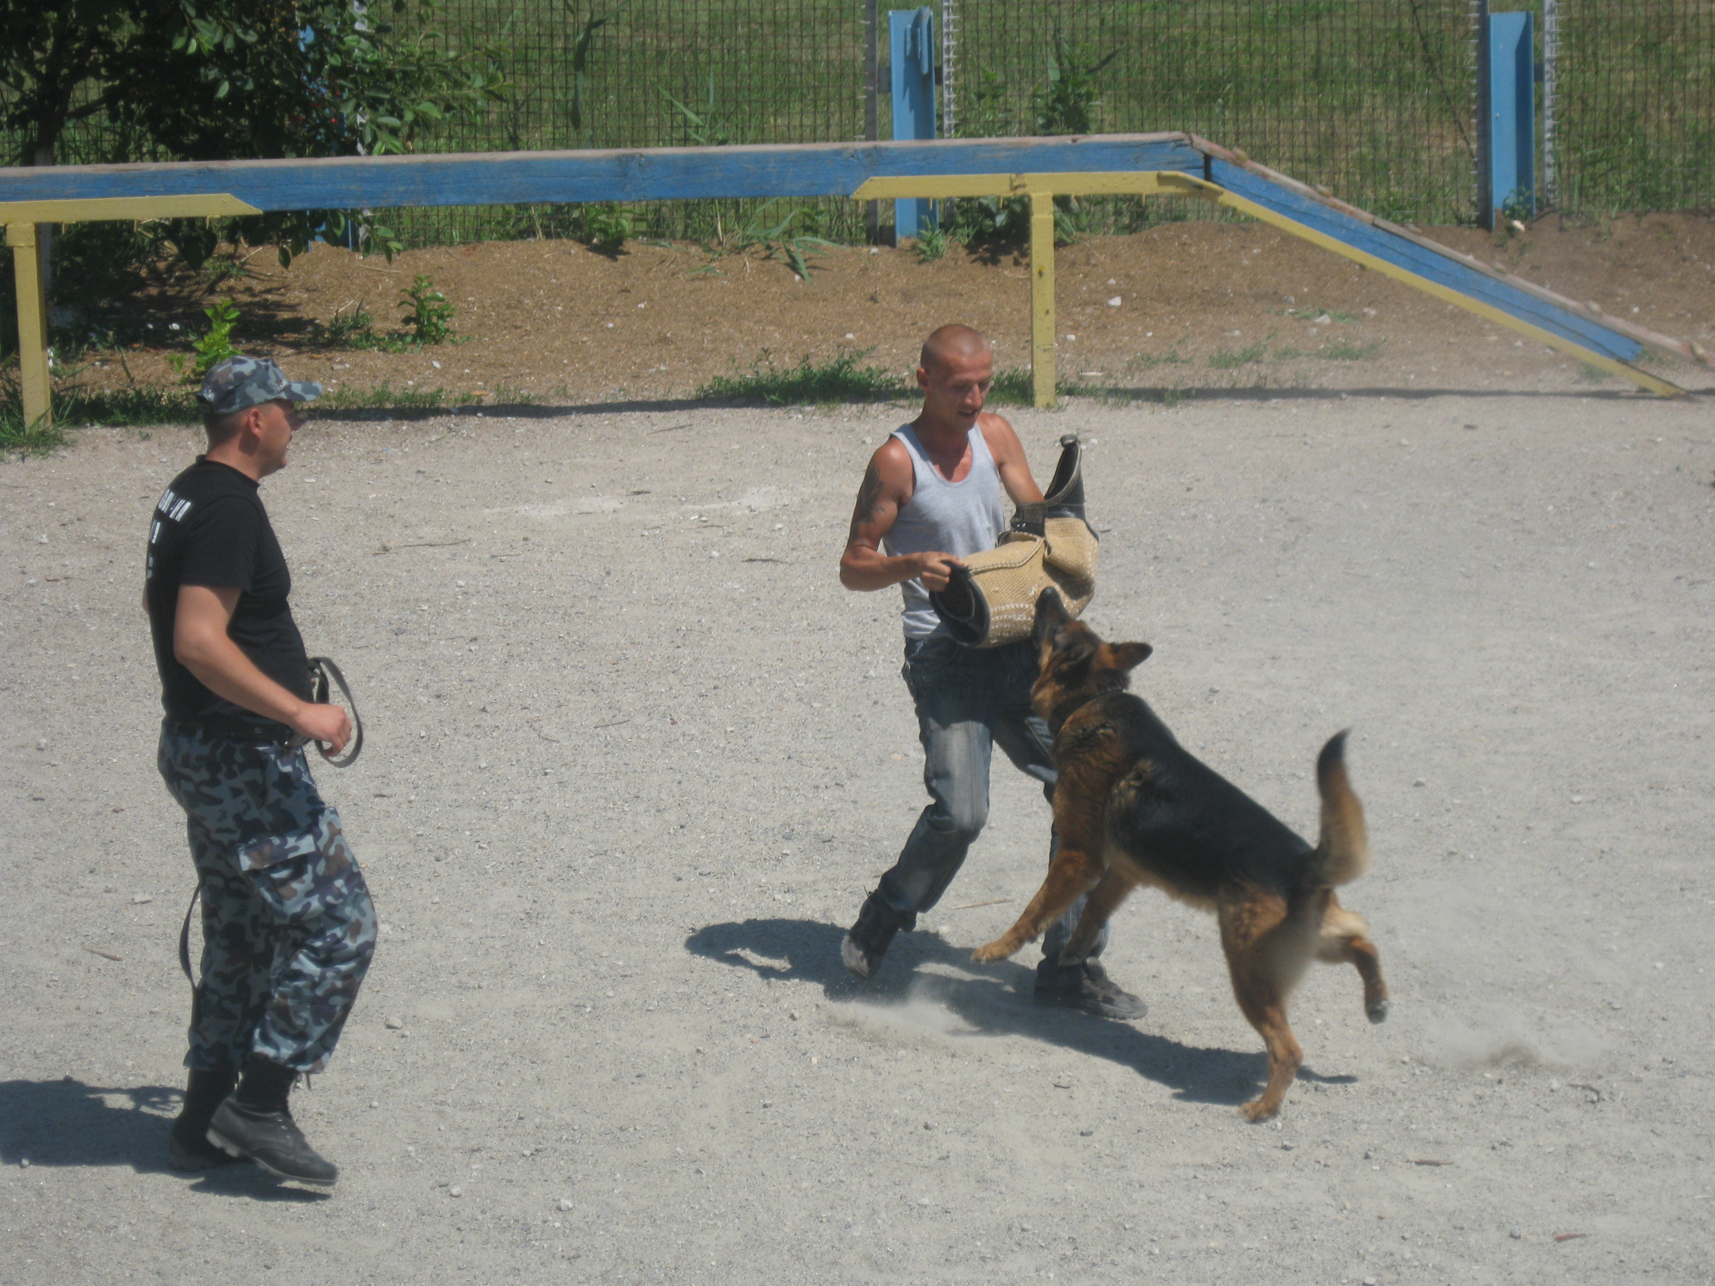

Затримати злочинця –це вам не в царському кріслі сидіти

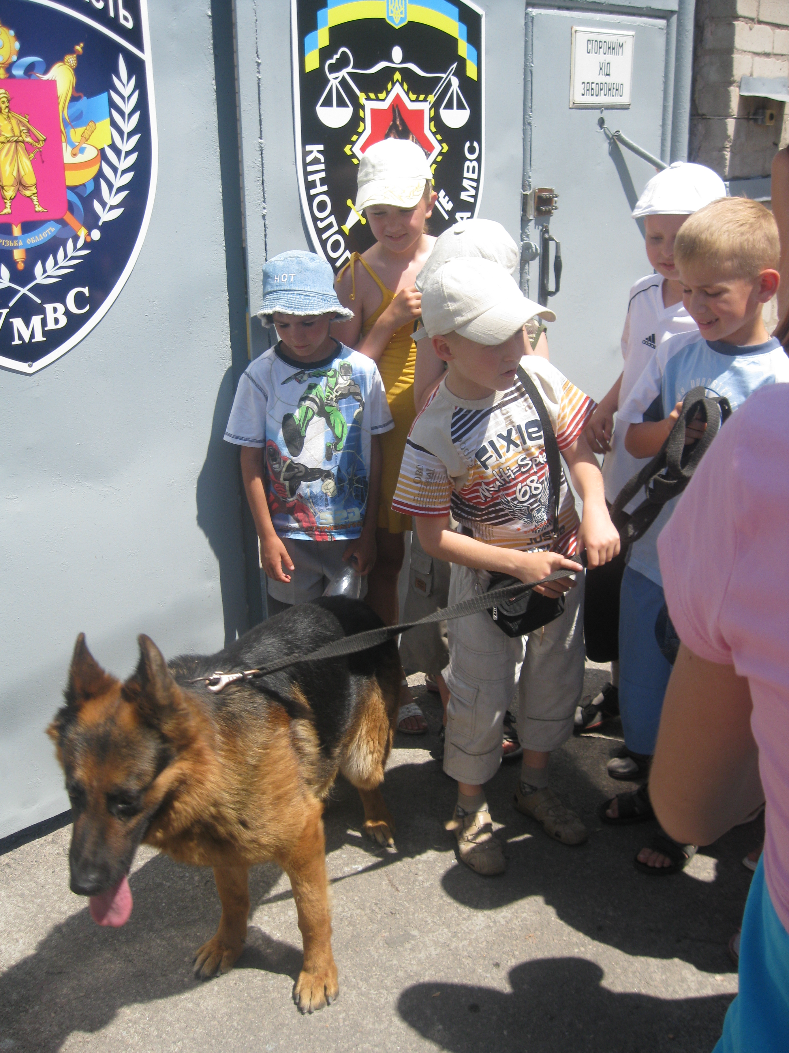

Фото напам’ять

***
Цар Салтан не міг ніяк вже прийти до тями
Став вирішувать він там разом із гостями,
Що не треба йому тур , де багато сонця
І він серцем прикипів до цього віконця.
Що залишиться він тут «З Україной в серці»
Оздоровлюватись буде тільки у «Веселці» !!!

***
Зміна минула .Царя Салтана
«Веселка» вітала , барвисто убрана.
І я там був, сік-узвар пив
По губах текло , а в рот не попало.
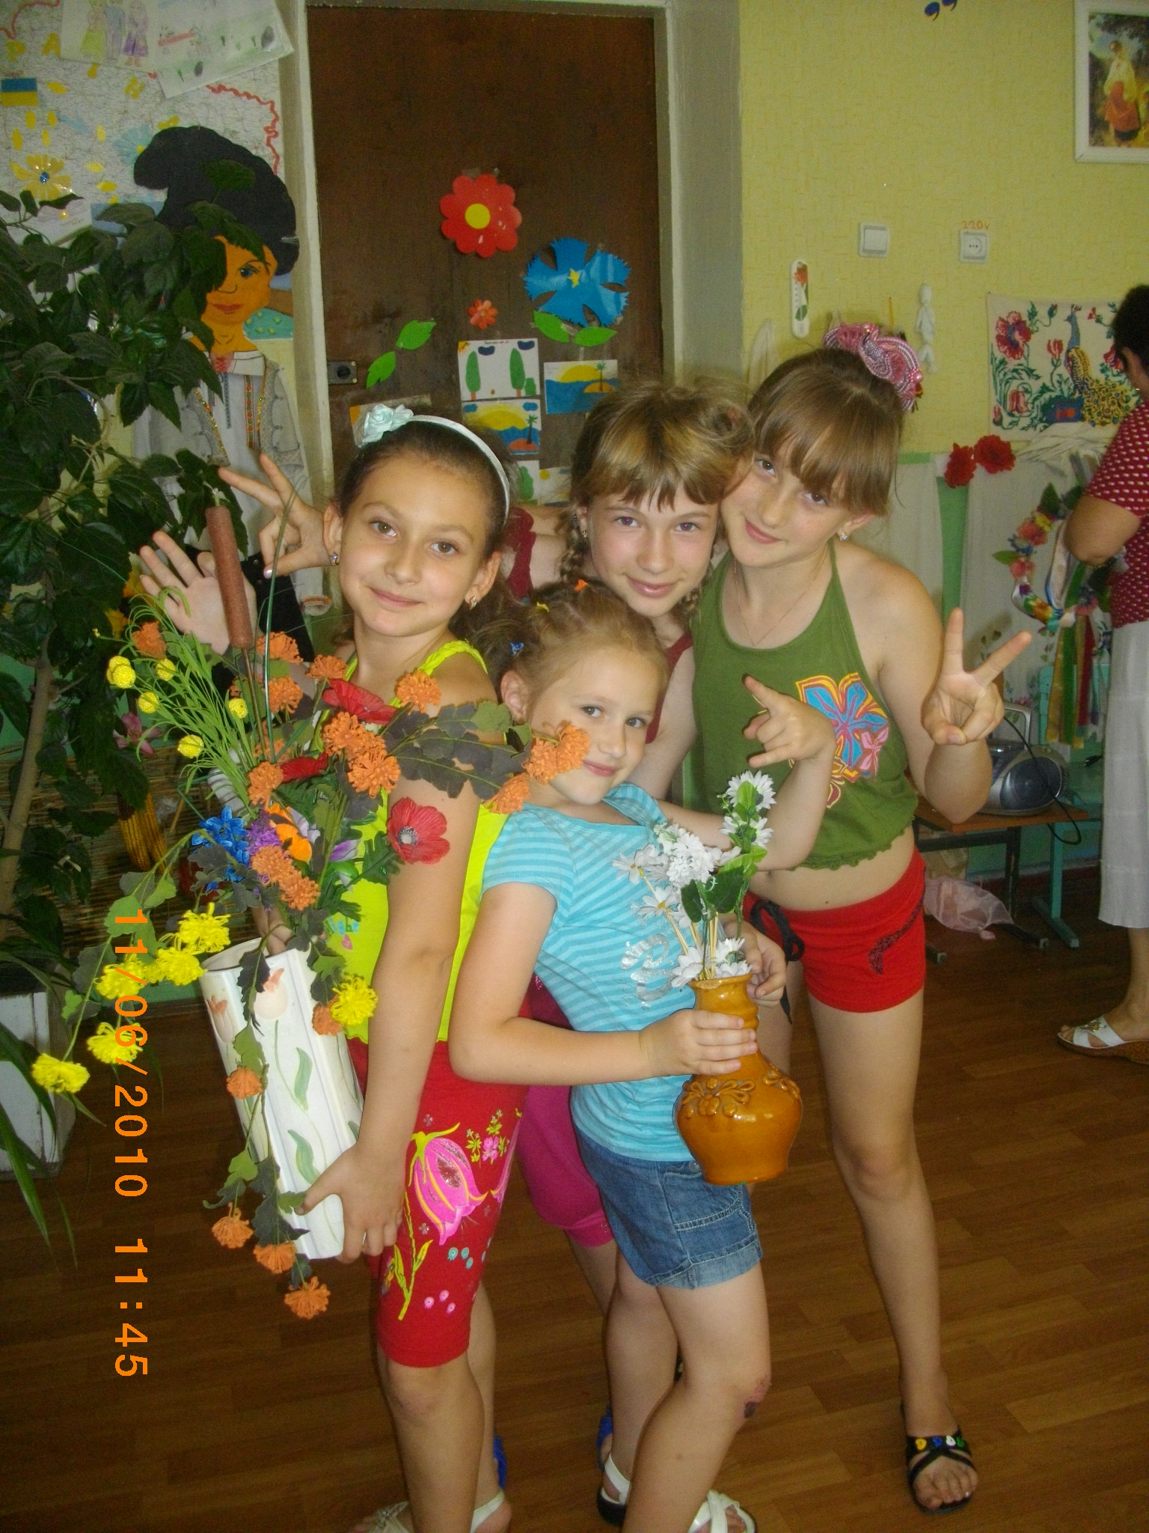
До наступної зустрічі у 2011 році!!!

